TApsiriq 1
2)Hazırladığınız VM1- 192.168.5.0/24 şəbəkəsindən son ip-ni verin.
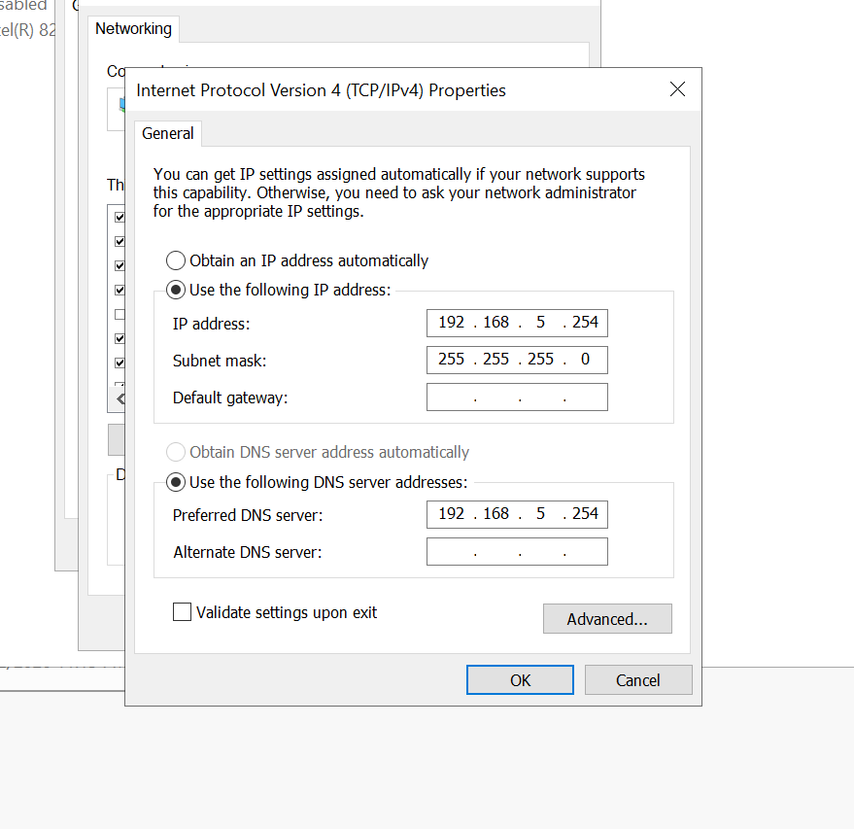

3)VM1-in adını ACF107 olaraq dəyişin

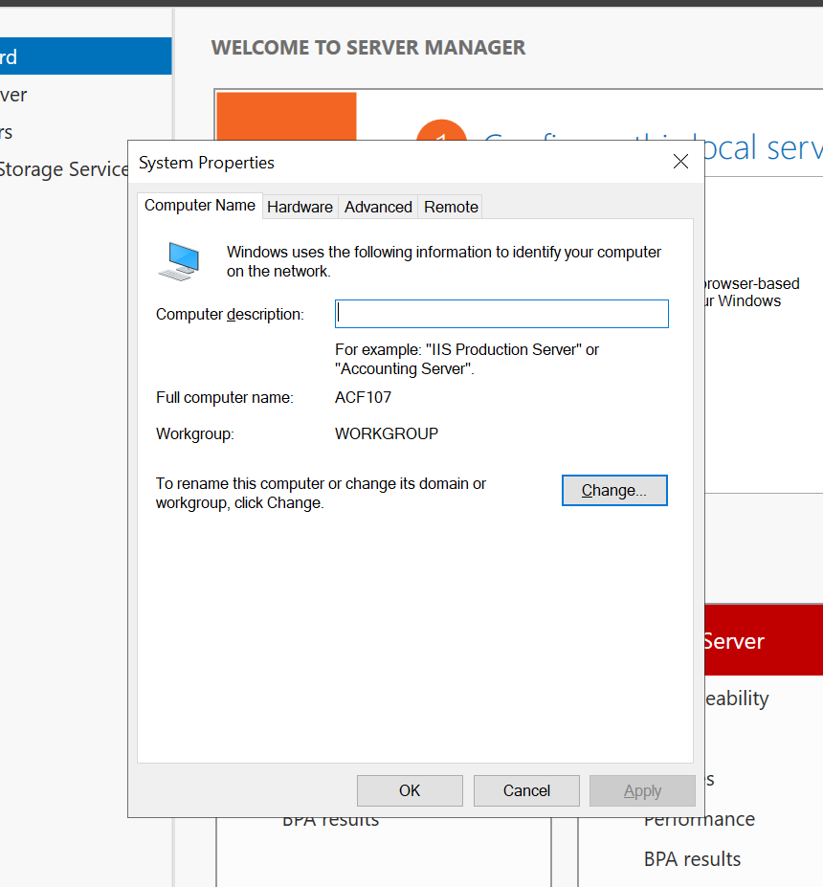

5)Root Domain adını aztu.local olaraq təyin edin.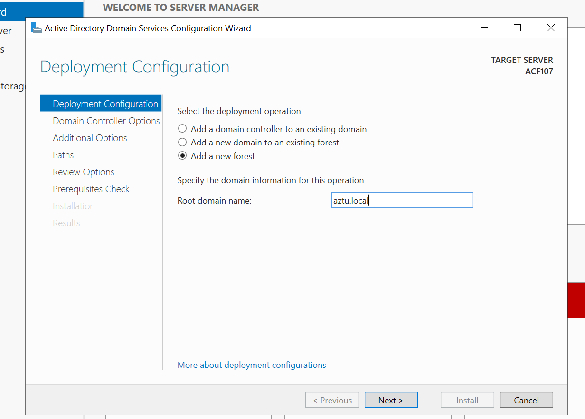
Parol Salam123

4)ACF107 PC-yə ADDS rolunu quraşdırın.
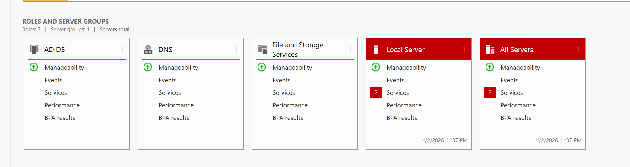

6)İkinci VM-i hazırlayın (OS : Windows 10, Version: Education)
7)Hazırladığınız VM2-y 192.168.5.0/24 şəbəkəsindən ilk ip-ni verin.
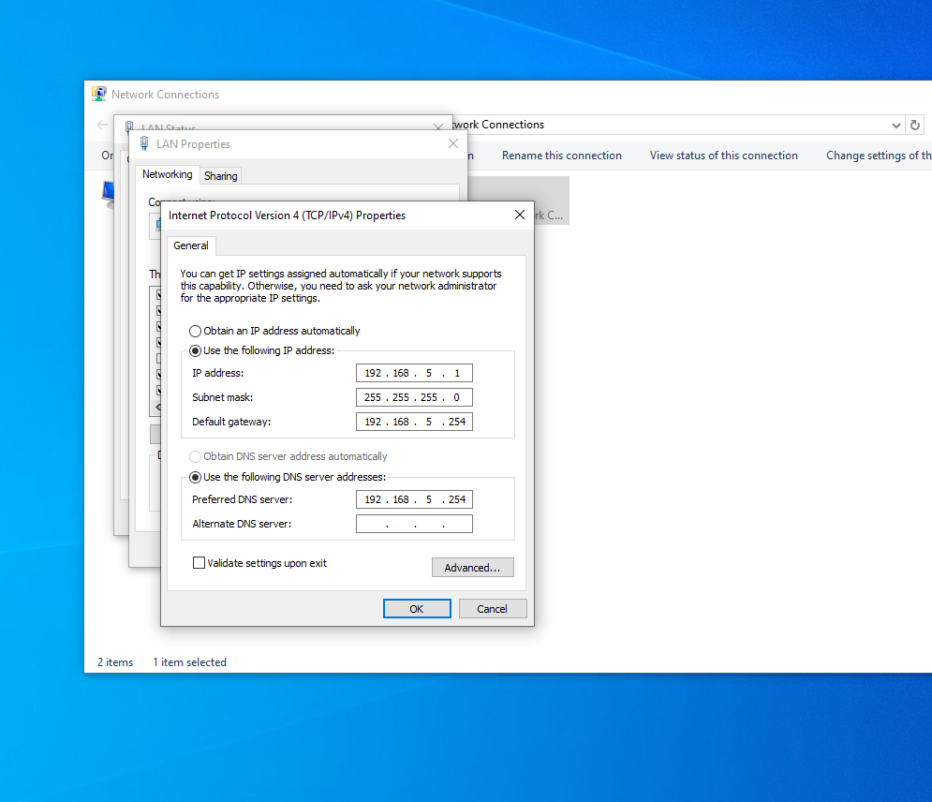

8)VM2-y ACF107-Client01 adını verin
9)VM2-ni aztulocal domainin üzv edin
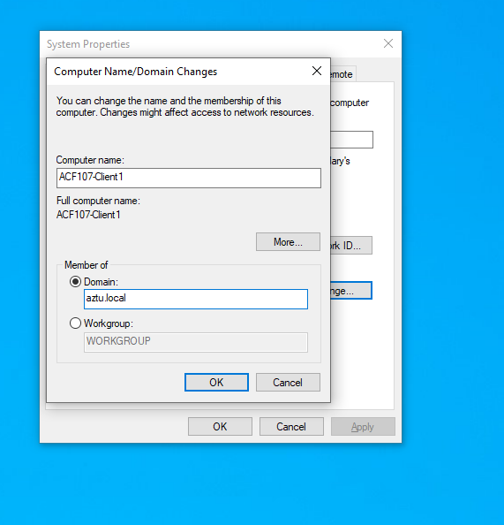
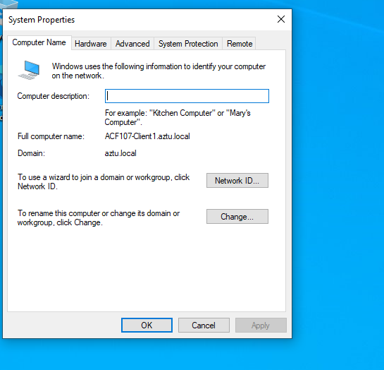

10)Domain Controller maşınında Active Directory Users and Computers-a daxil olun və qeyd olunan
PATH- uyğun OU-lar yaradın:
Sonuncu OU-Ların adına uyğun olaraq Security, Domain Local qrup yaradın və OU-daki istifadəçiləri
Qrupa üzv edin.
- PATH: OU=Administrator,OU=IT,OU=Departments,DC=AZTU,DC=local
- PATH: OU=Employee,OU=SALES,OU=Departments,DC=AZTU,DC=local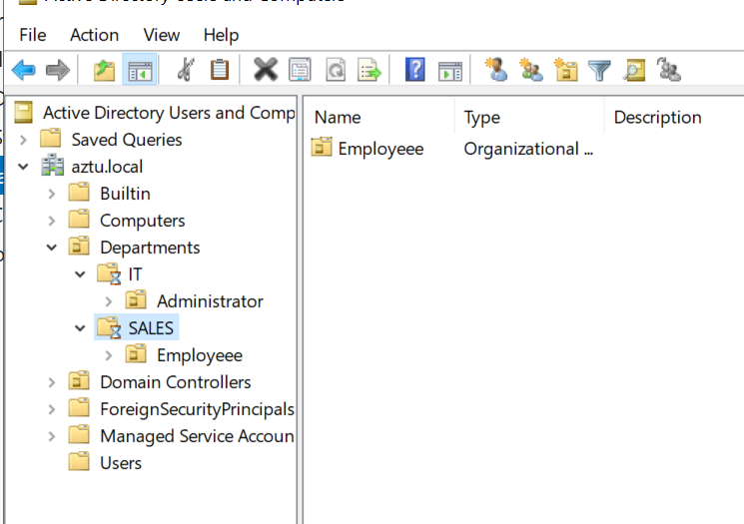

Sonuncu OU-Ların adına uyğun olaraq Security, Domain Local qrup yaradın və OU-daki istifadəçiləri
Qrupa üzv edin.
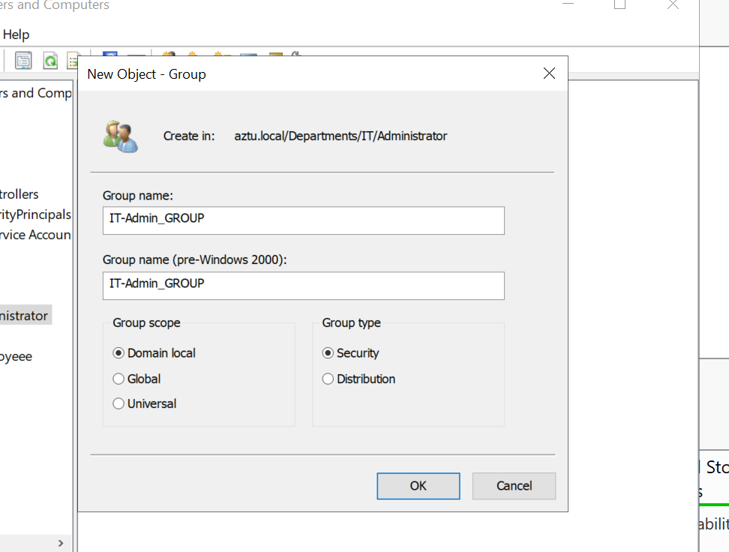
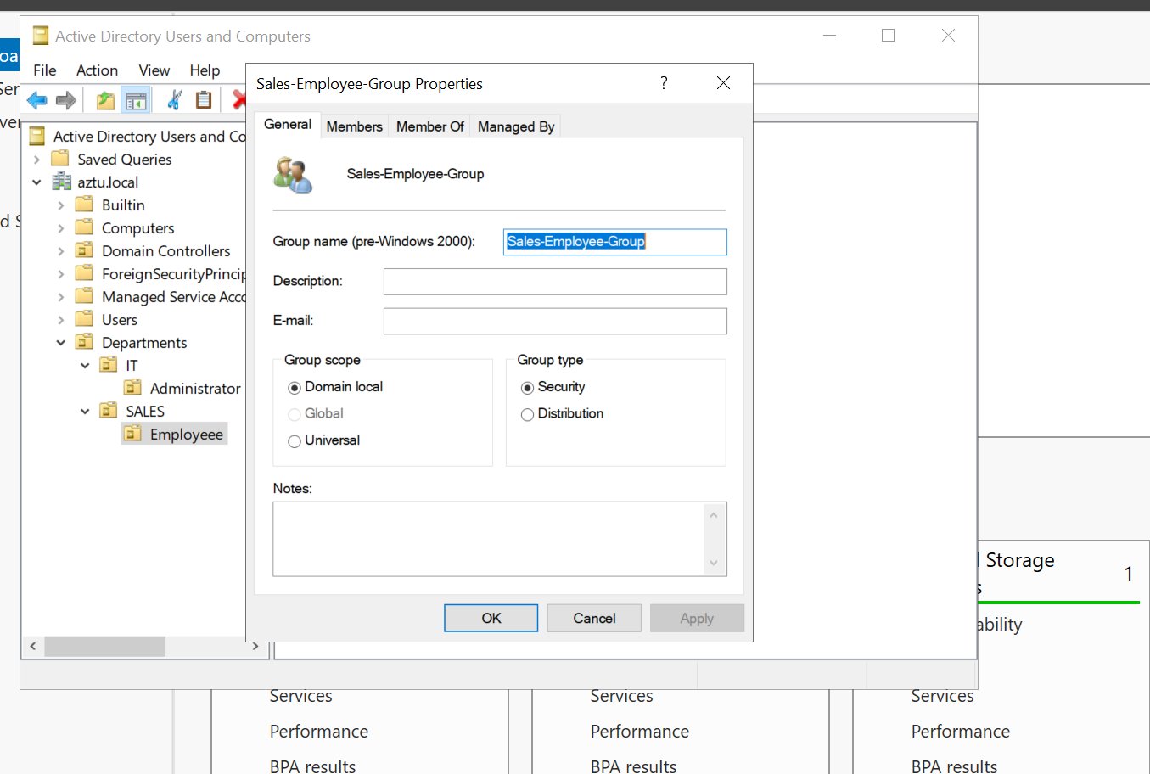
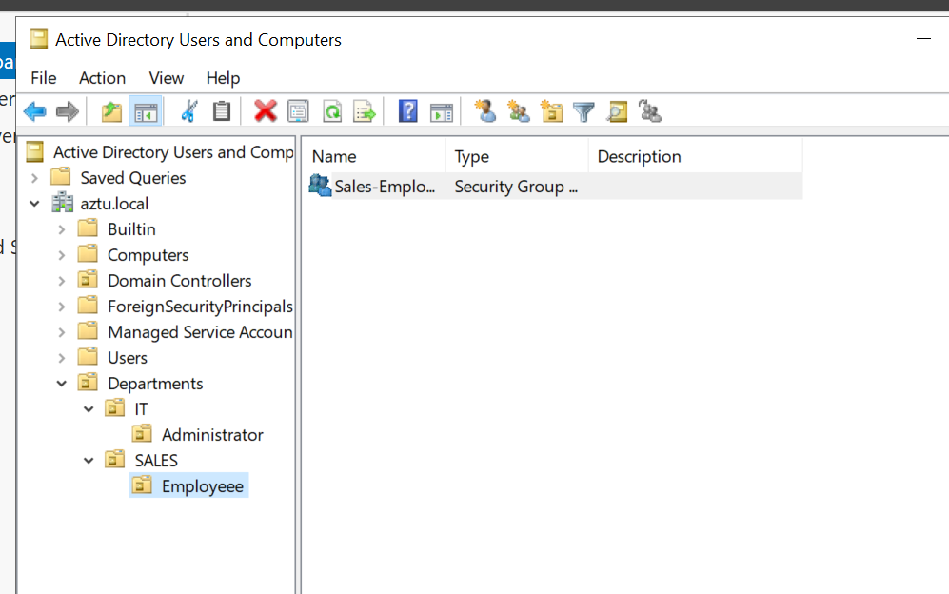

11) Domain Controller maşınında Active Directory Users and Computers-a daxil olun və qeyd olunan
PATH- uyğun User-lar yaradın.
- PATH: CN=Saleh Haciyev ,OU=Administrator,OU=IT,OU=Departments,DC=AZTU,DC=local
- PATH: CN=Lala Mammadova,OU=Employee,OU=SALES,OU=Departments,DC=AZTU,DC=local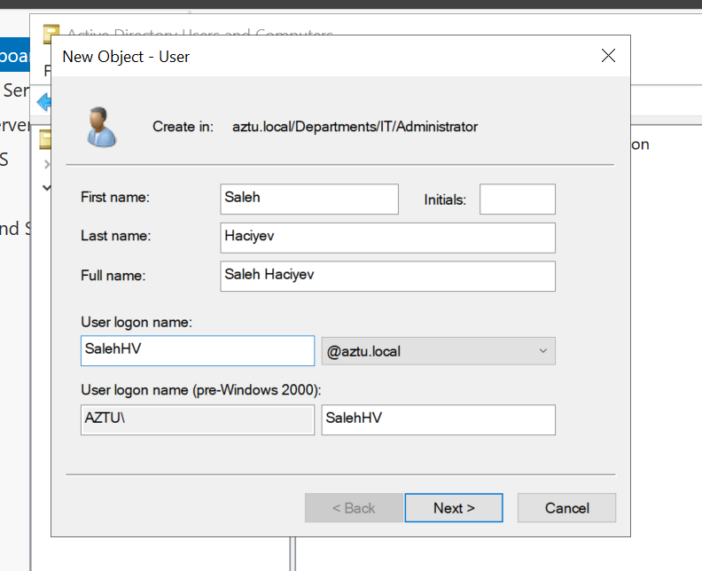
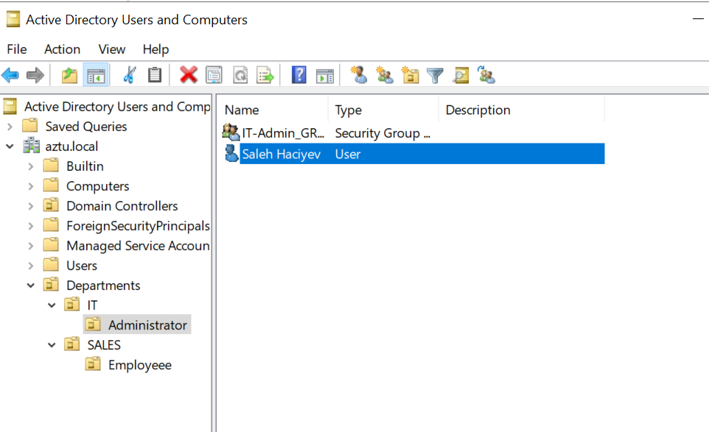
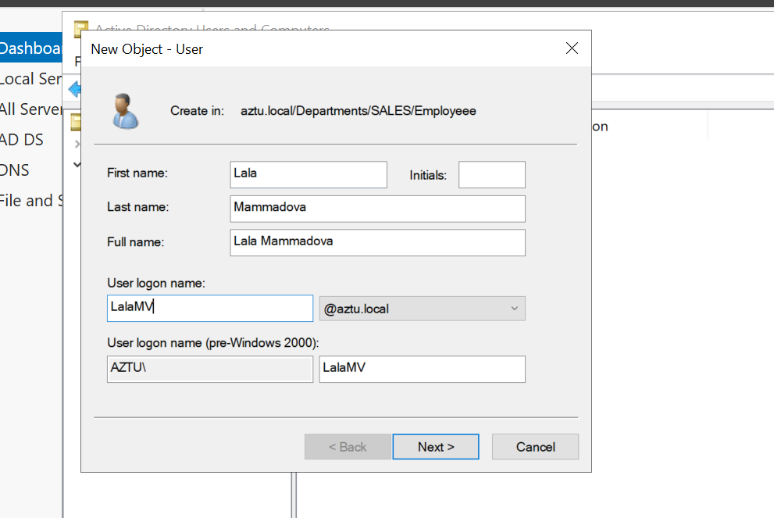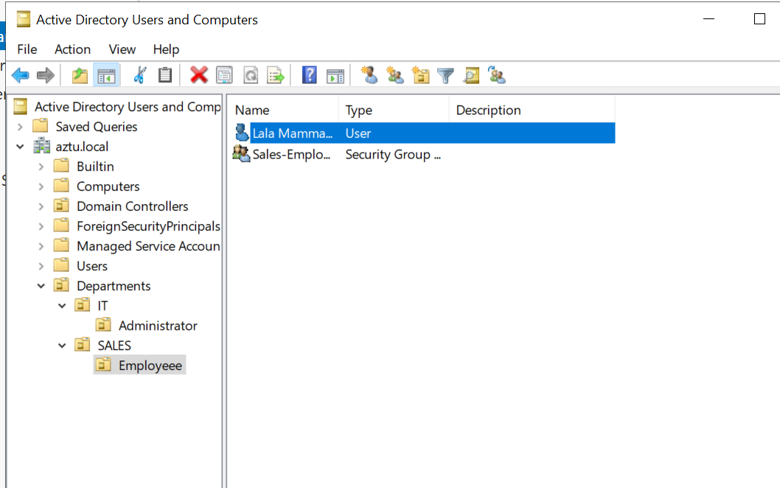
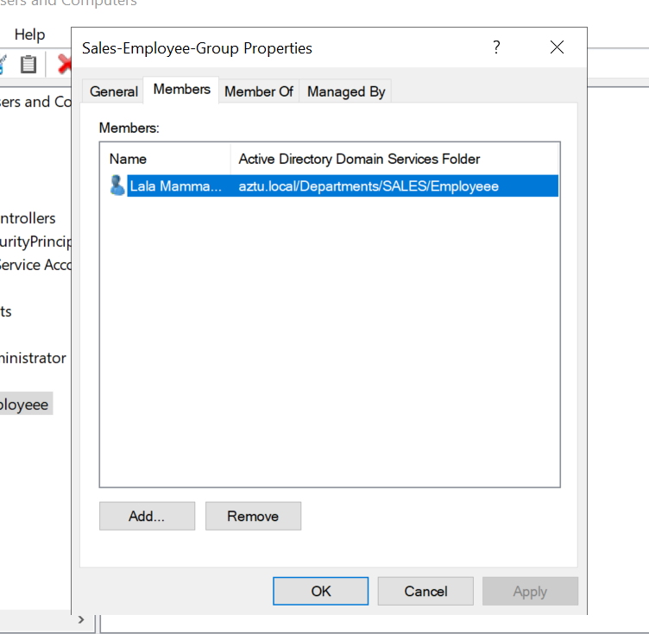
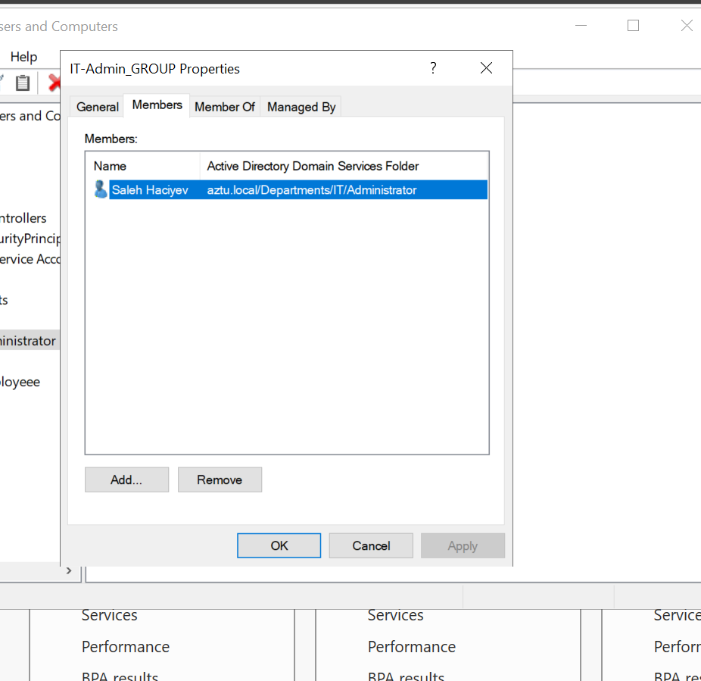

12)Administrator userini disable edin və Administrator useri il eyni yetkidə olan 1 yeni user yaradın(user
Öz adınız və Soyadınızı qeyd edin)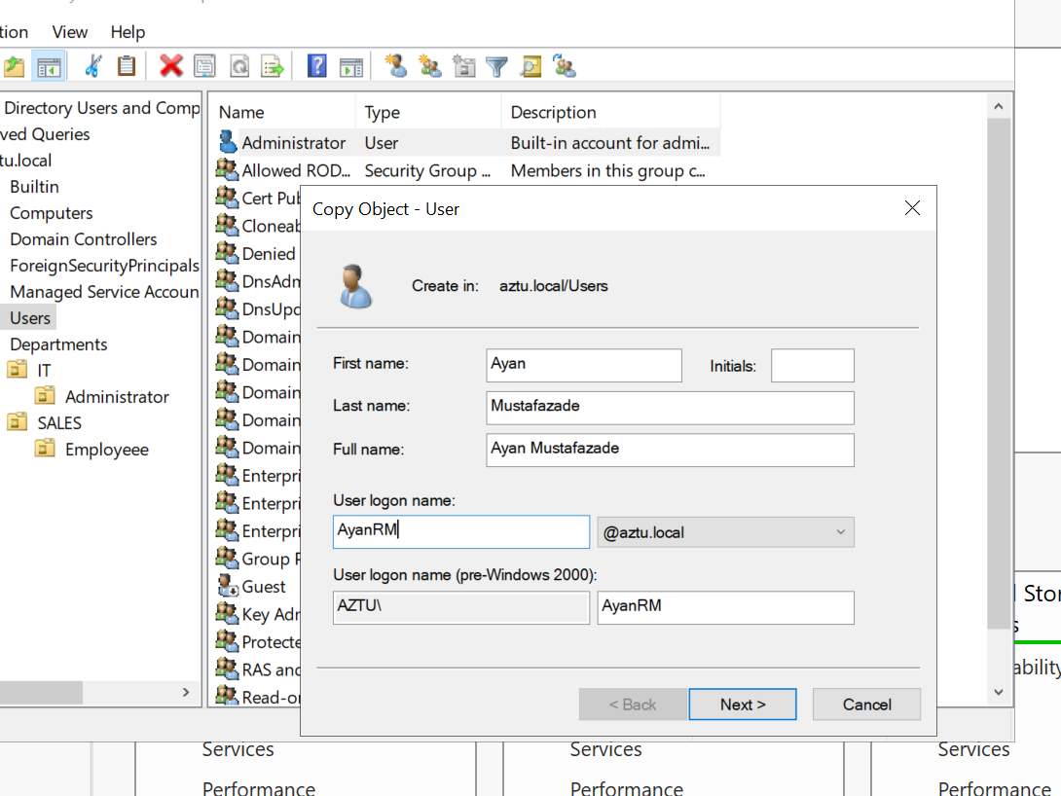
Password Naya27!!!
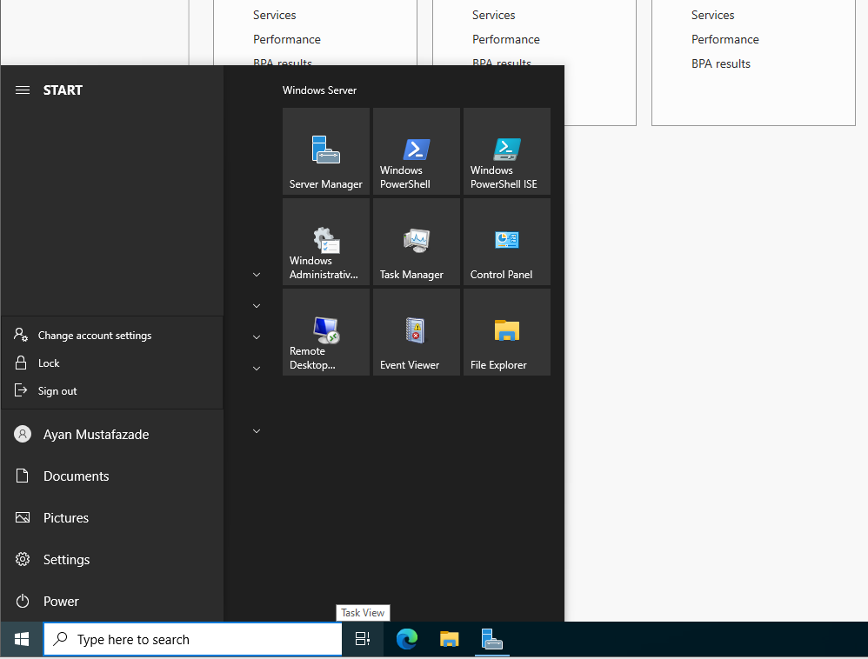
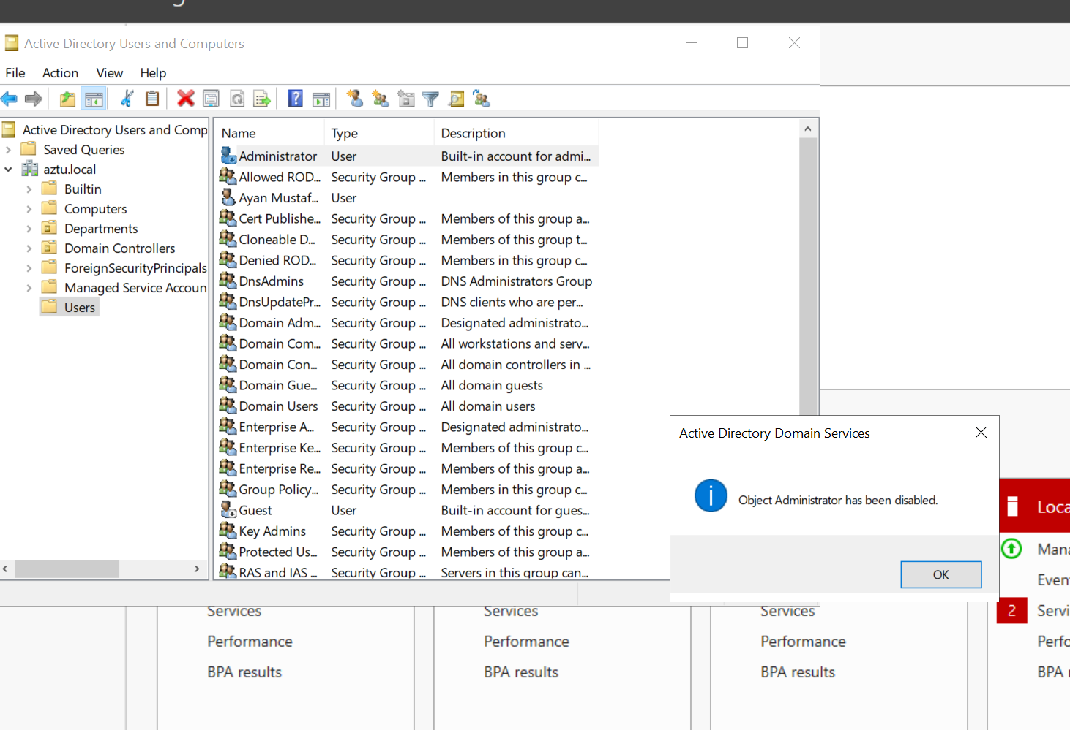

13)DNS Manager tool-una daxil olun, qısa yolunu qeyd edin
14)AZTU.local zone-una daxil olub VM2 nin ip adresin bərabər olan bir A recordu yaradın Recordun adı
“webserver” olsun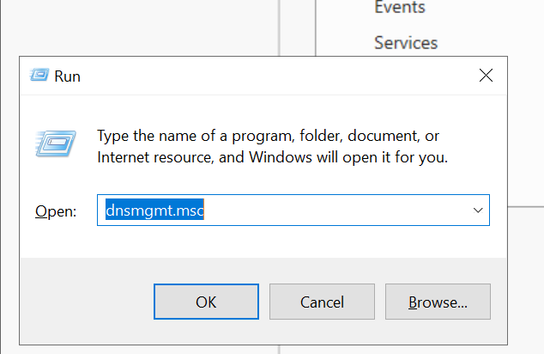
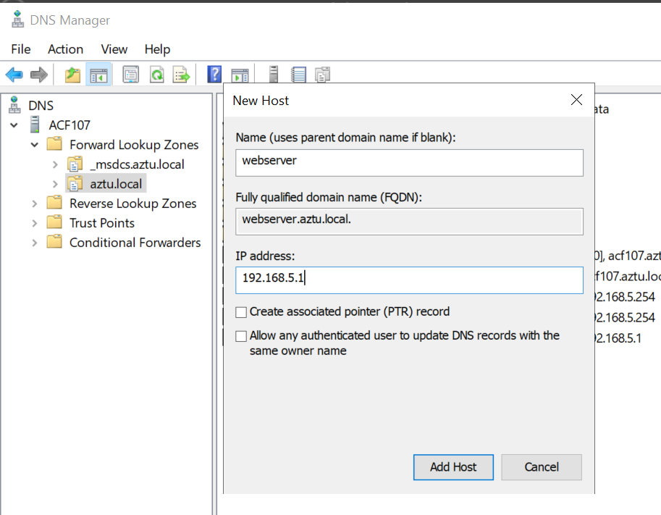
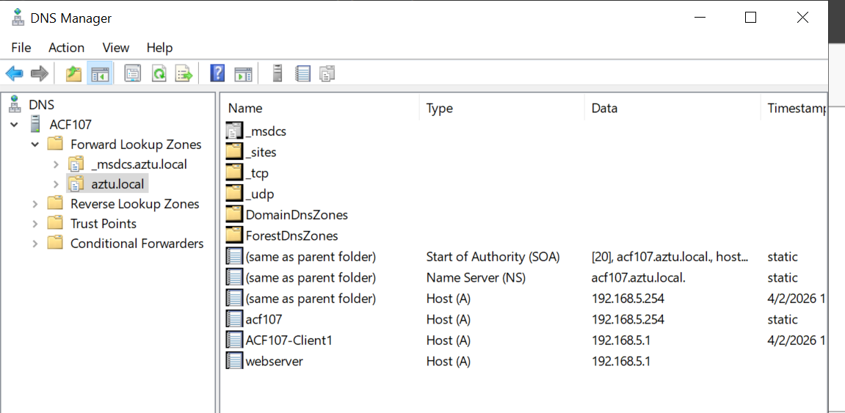

15)Domain Controller` DHCP rolunu əlav edin.
16)Client maşınlarınız DHCP`dən ip alsınlar və heç bir network dəyişikliyi edilmədən domain üzv edilə
bilsin.
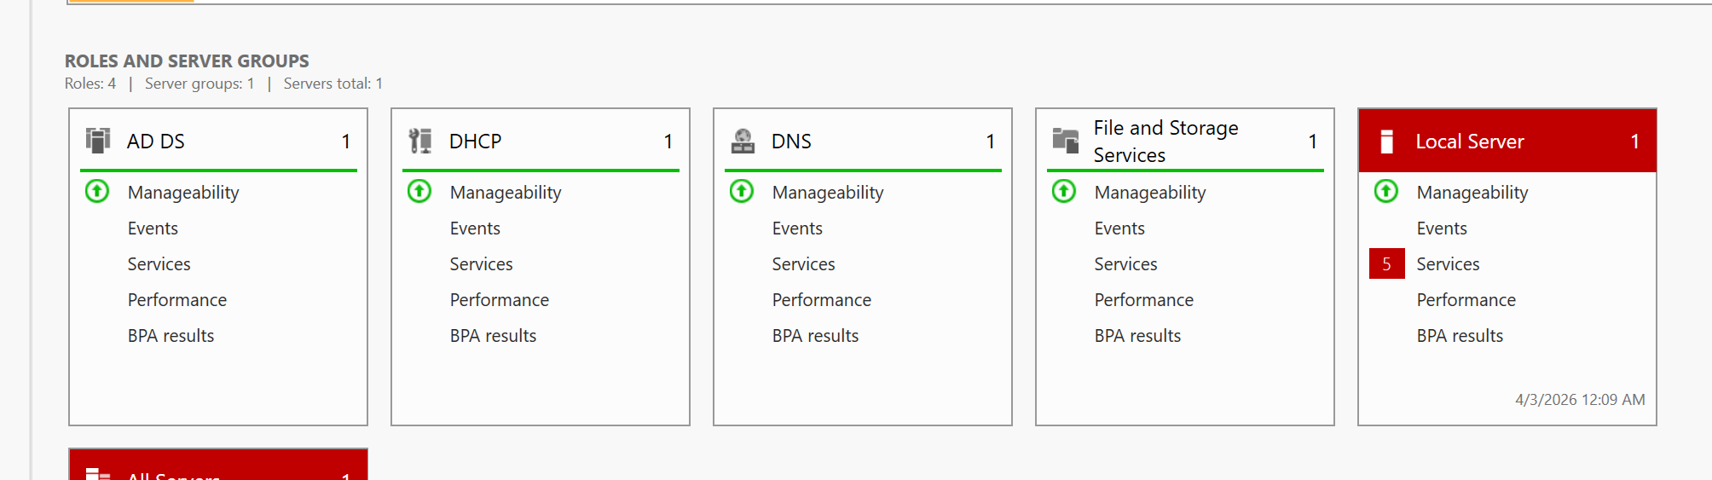
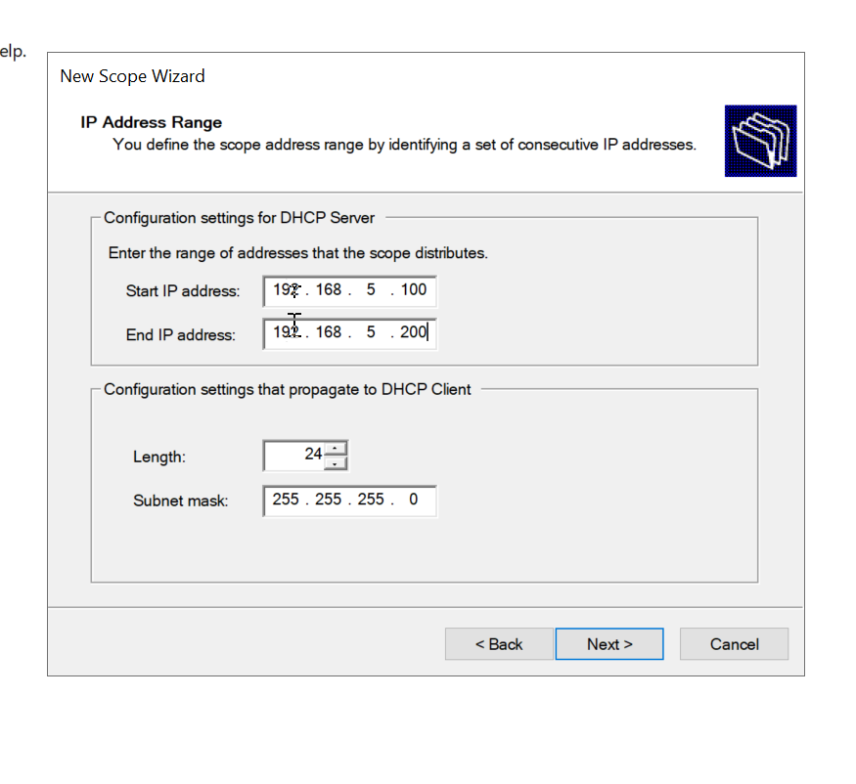
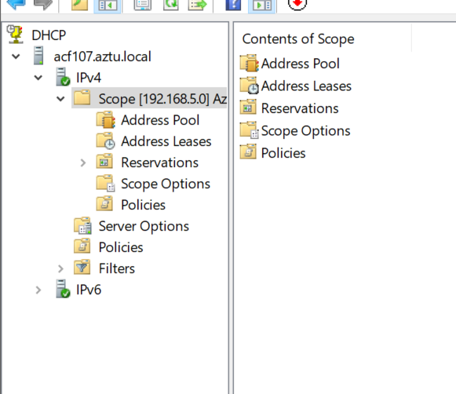

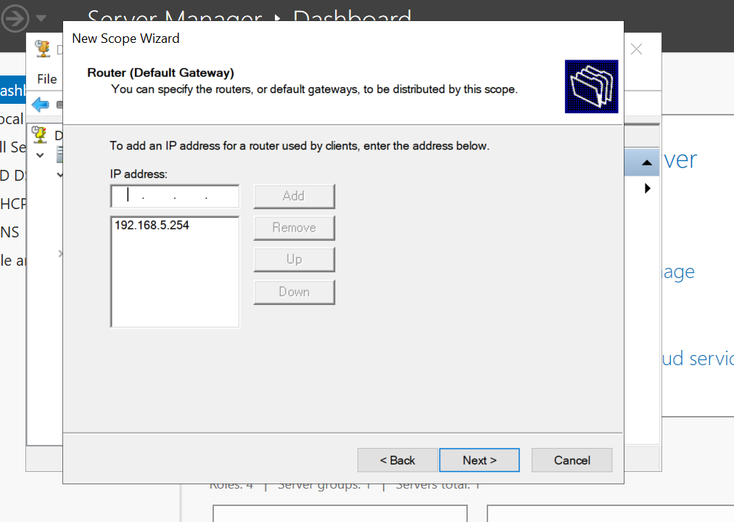
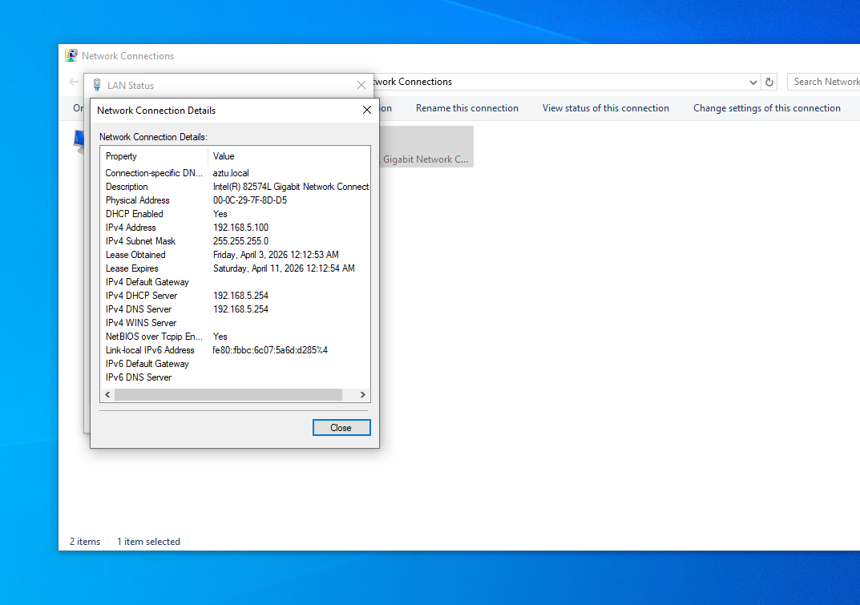

Tapsiriq 17
IT OU-sundaki istifadəçilər Domaind ki kompyuterlər login olduqları zaman
- linkdəki şəkil ekranlarına düşsün. (https://kulturveyasam.com/wp- content/uploads/2017/06/murat-
mentes-01.jpg)
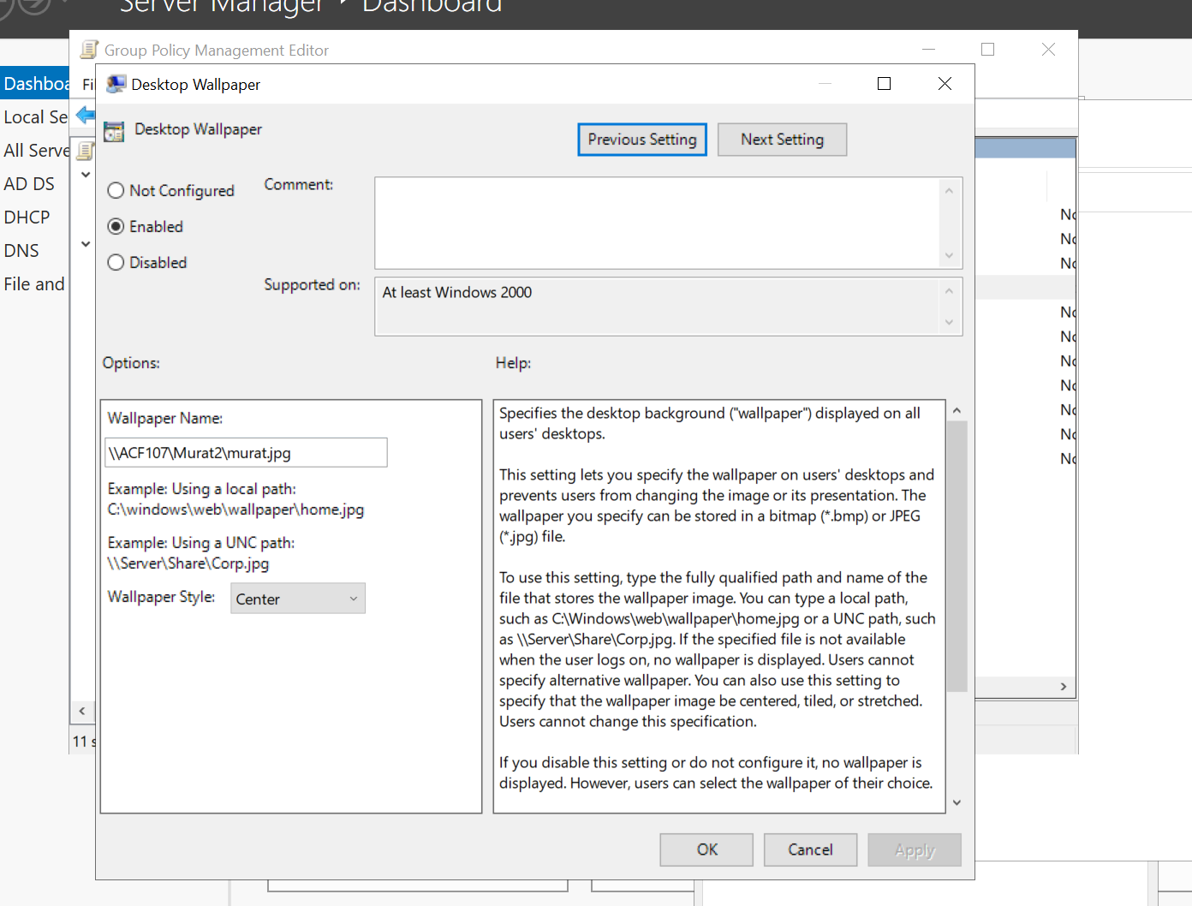
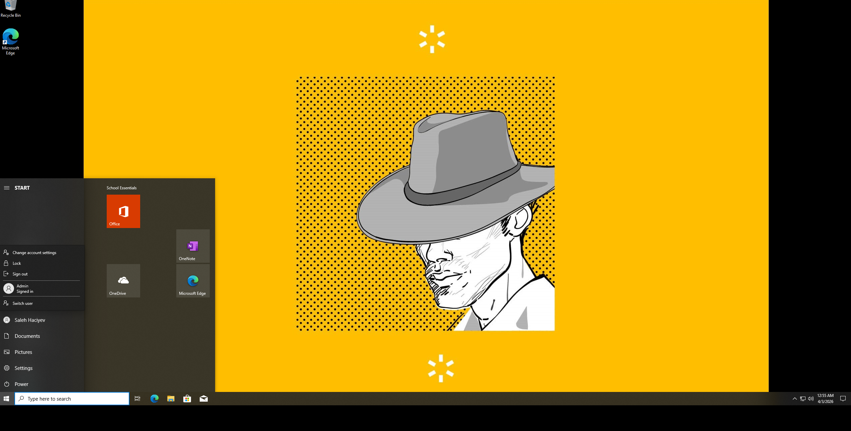

SALES OU-sundaki istifadəçilər Domaind ki kompyuterlər login olduqları zaman

- linkdəki şəkil ekranlarına düşsün (https://i.ytimg.com/vi/crjInYuFrM4/maxresdefault.jpg)
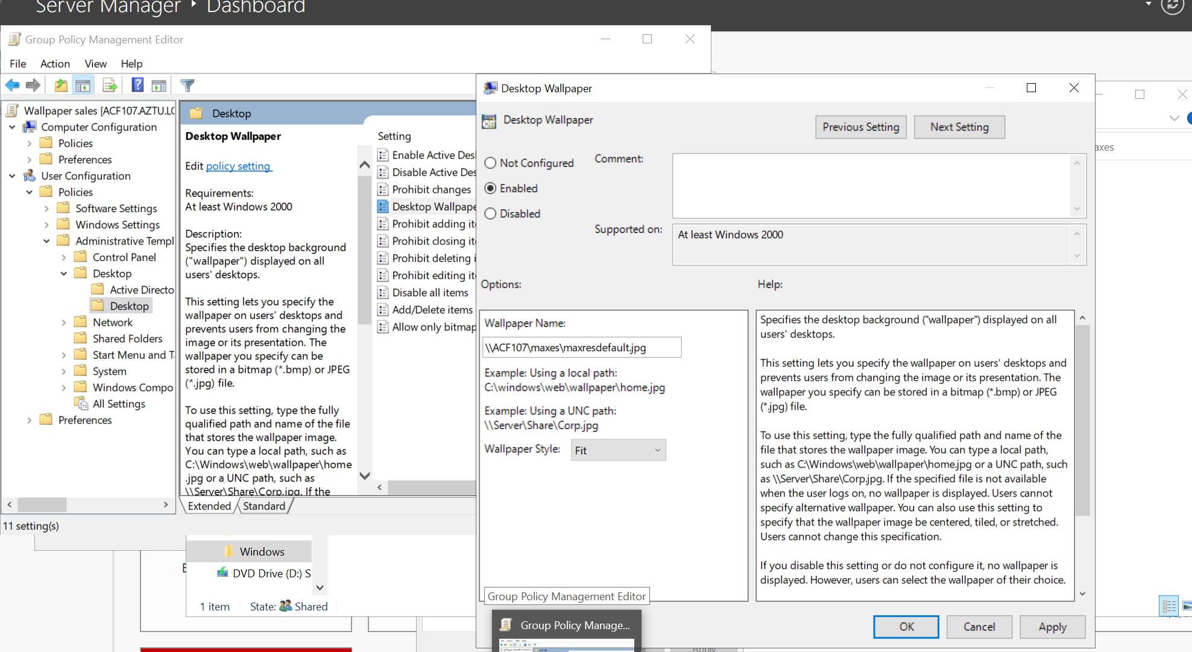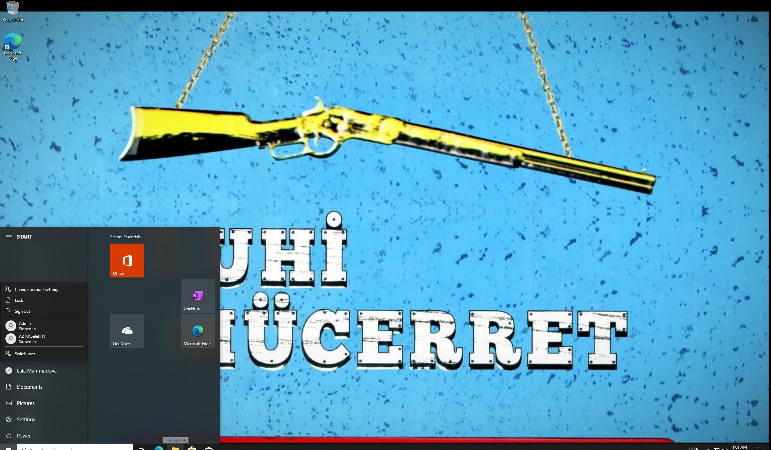

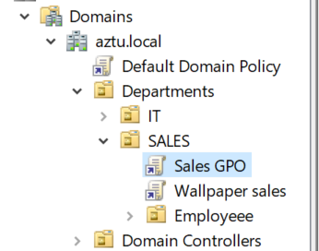
- regedit-ə, cmd-yə, poweshell-ə daxil ola bilməsinlər
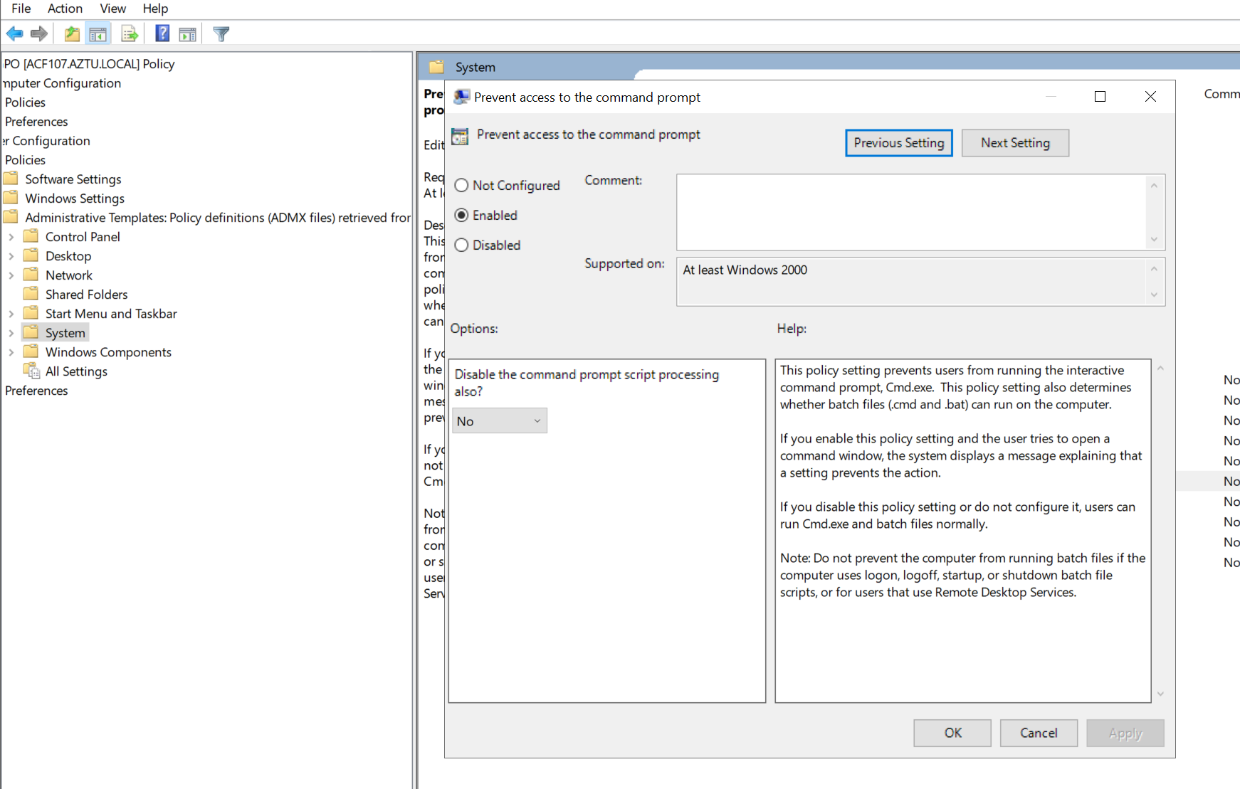
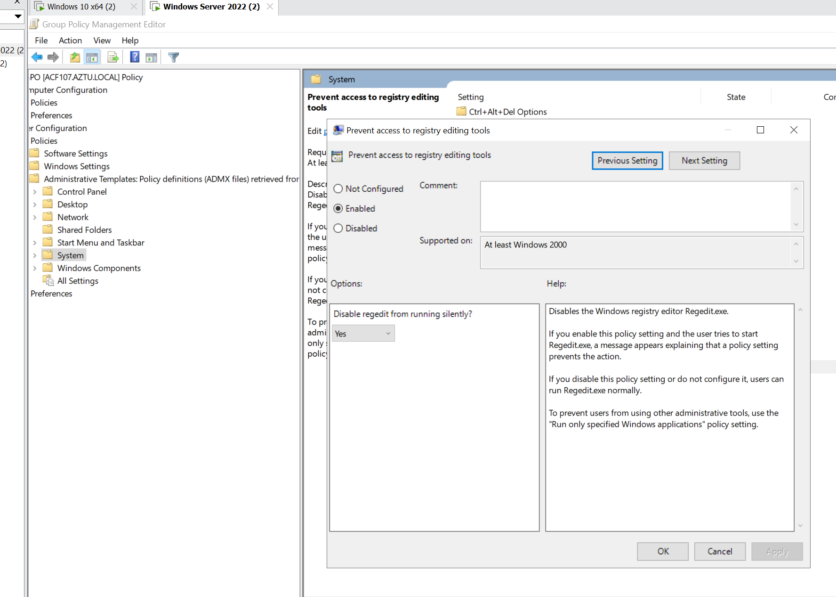
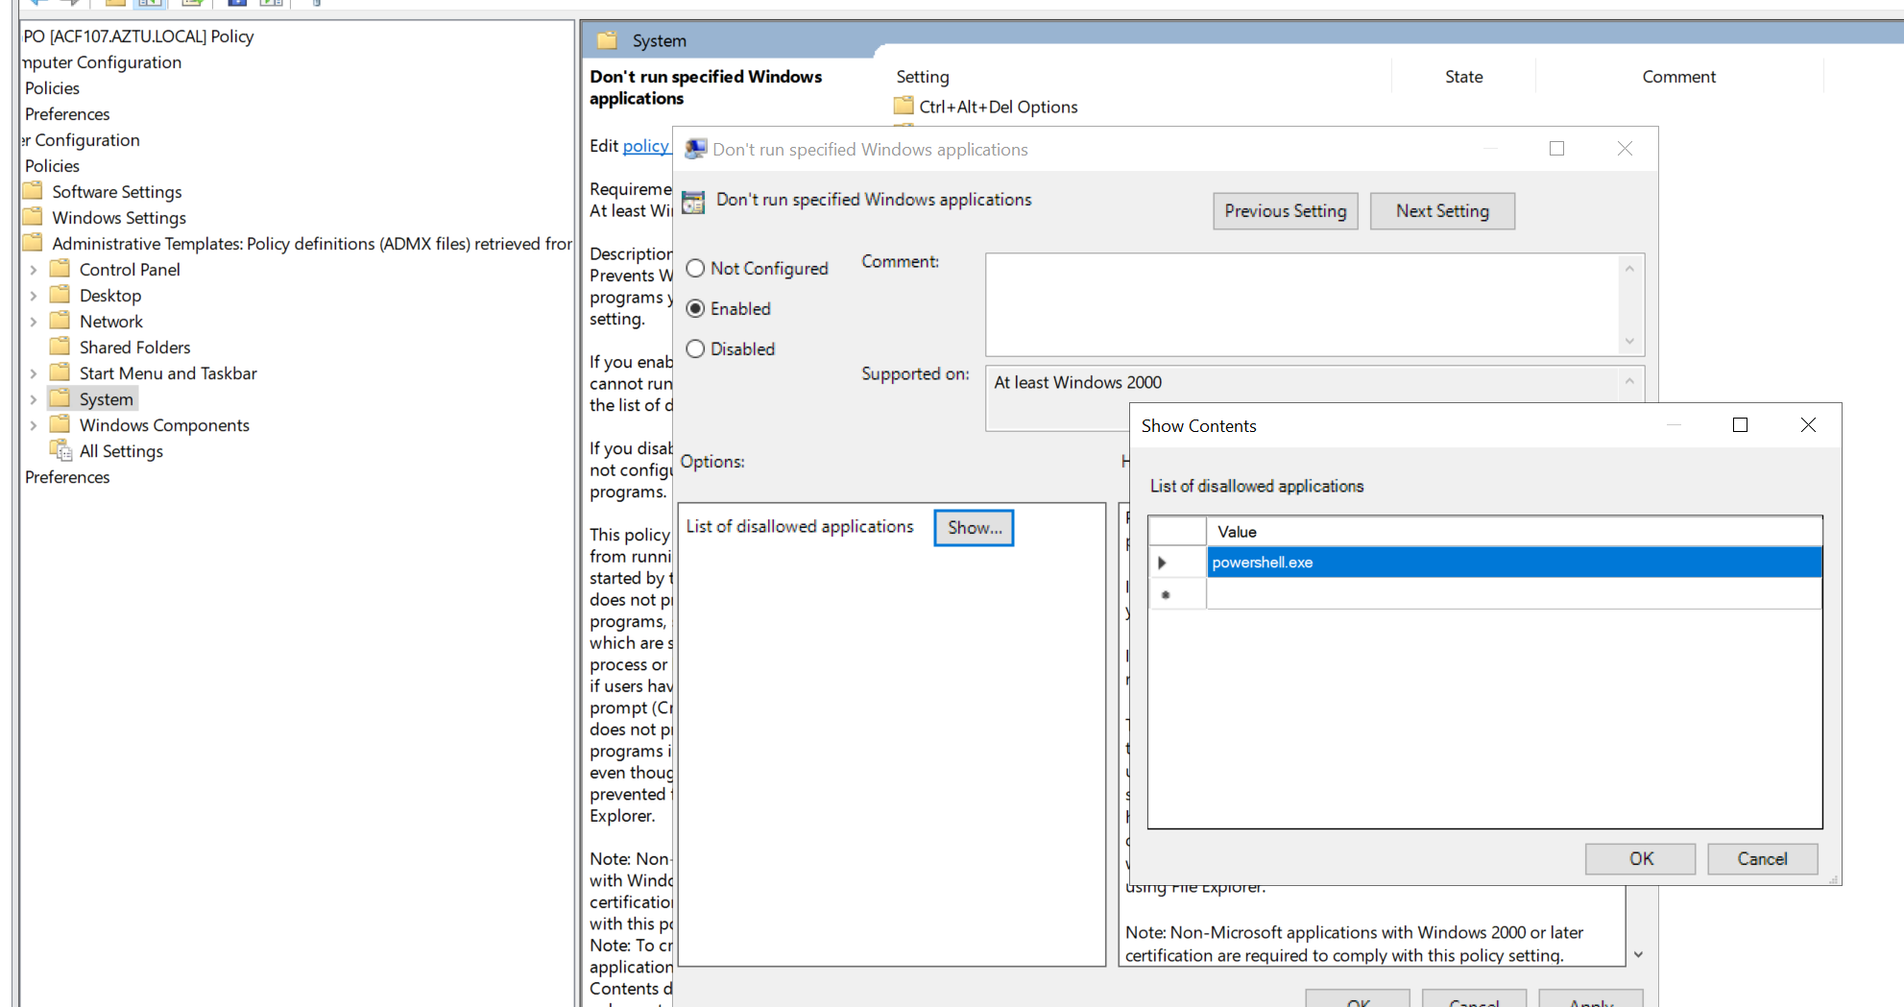
- ctrl+alt+del sıxdılqları zaman Logoff, Task Manager, Lock Computer,Change Password görünməsin.
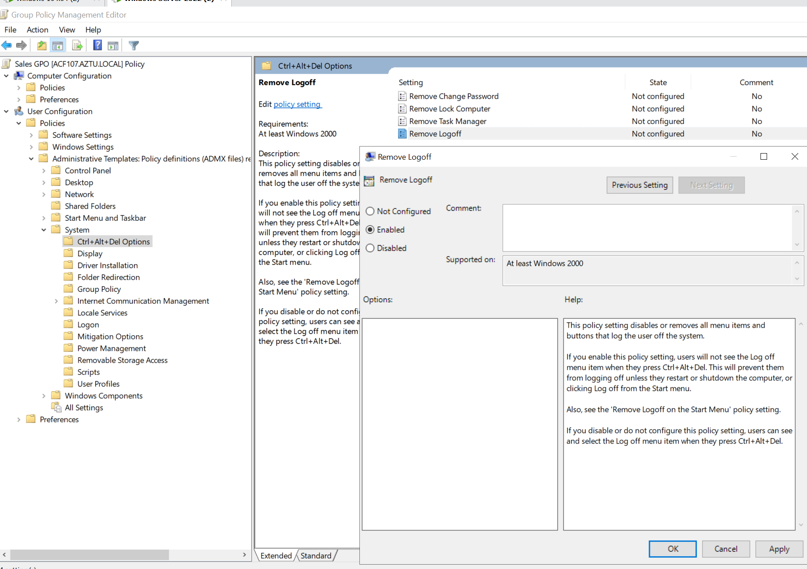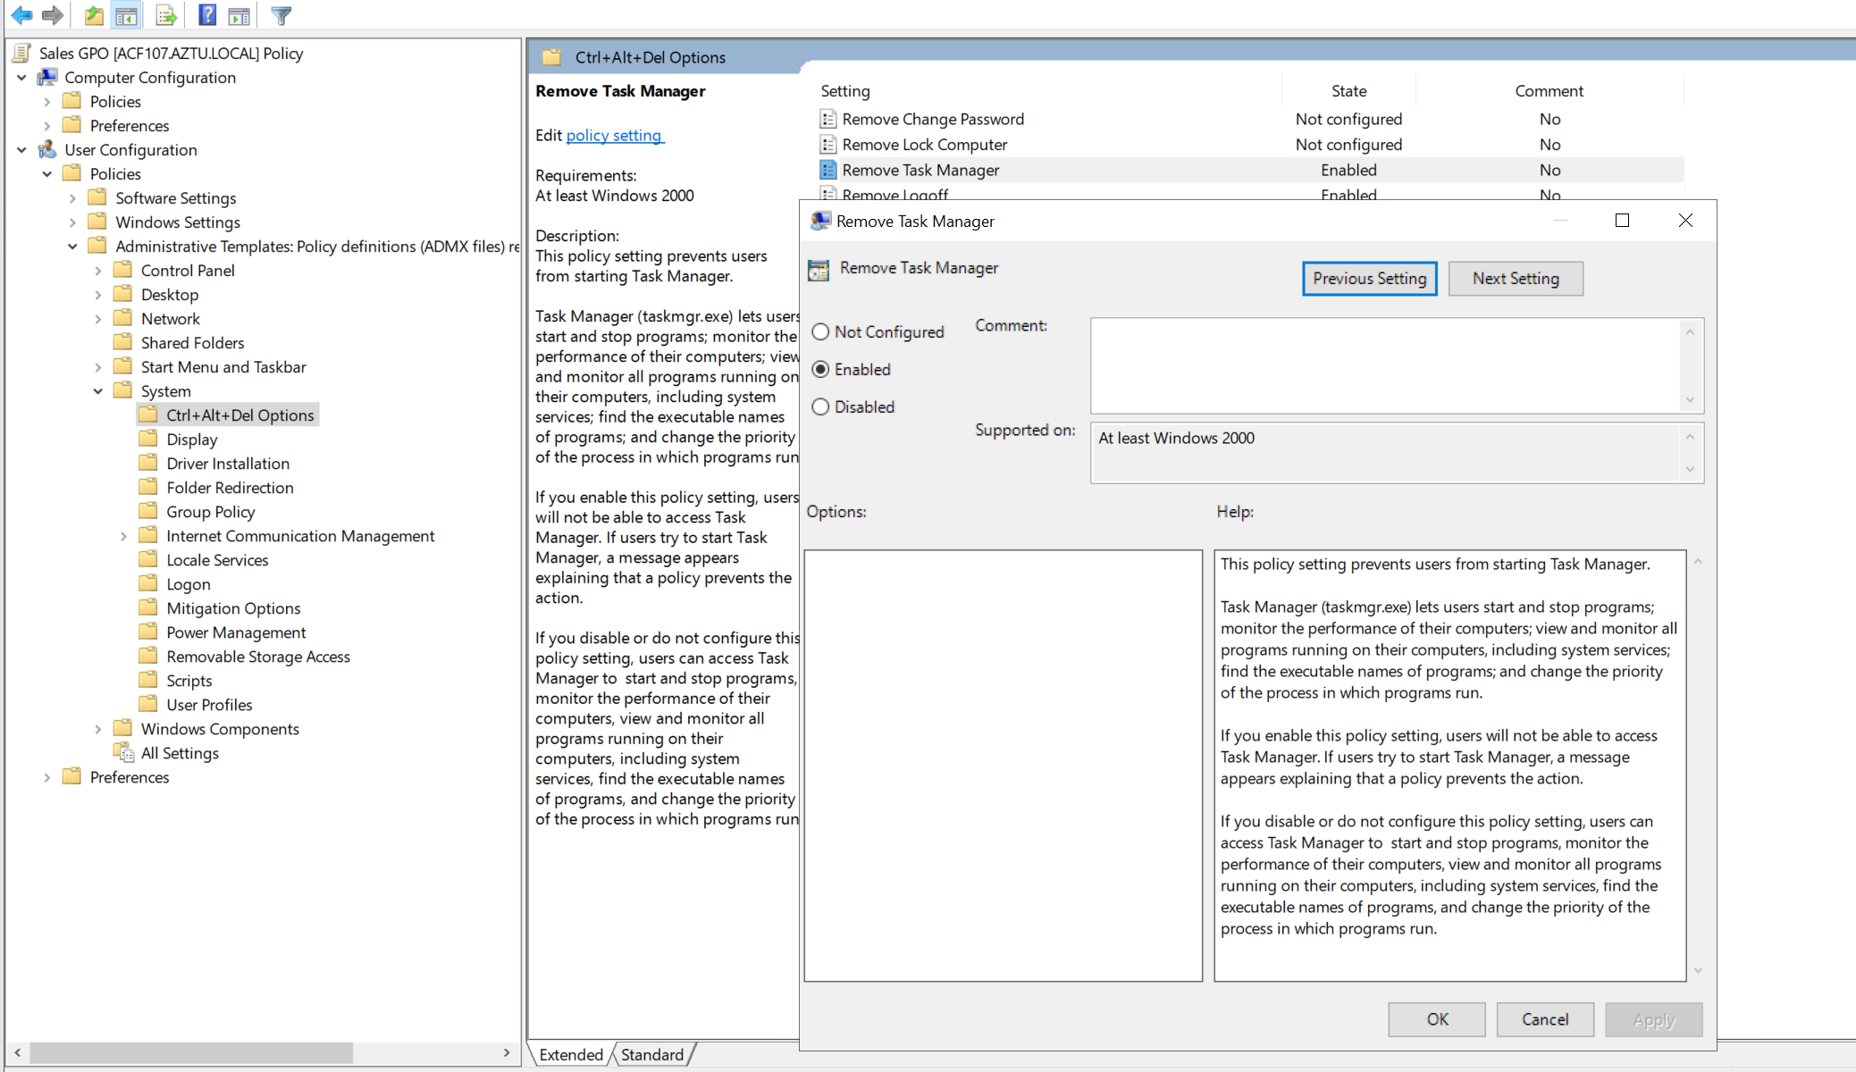
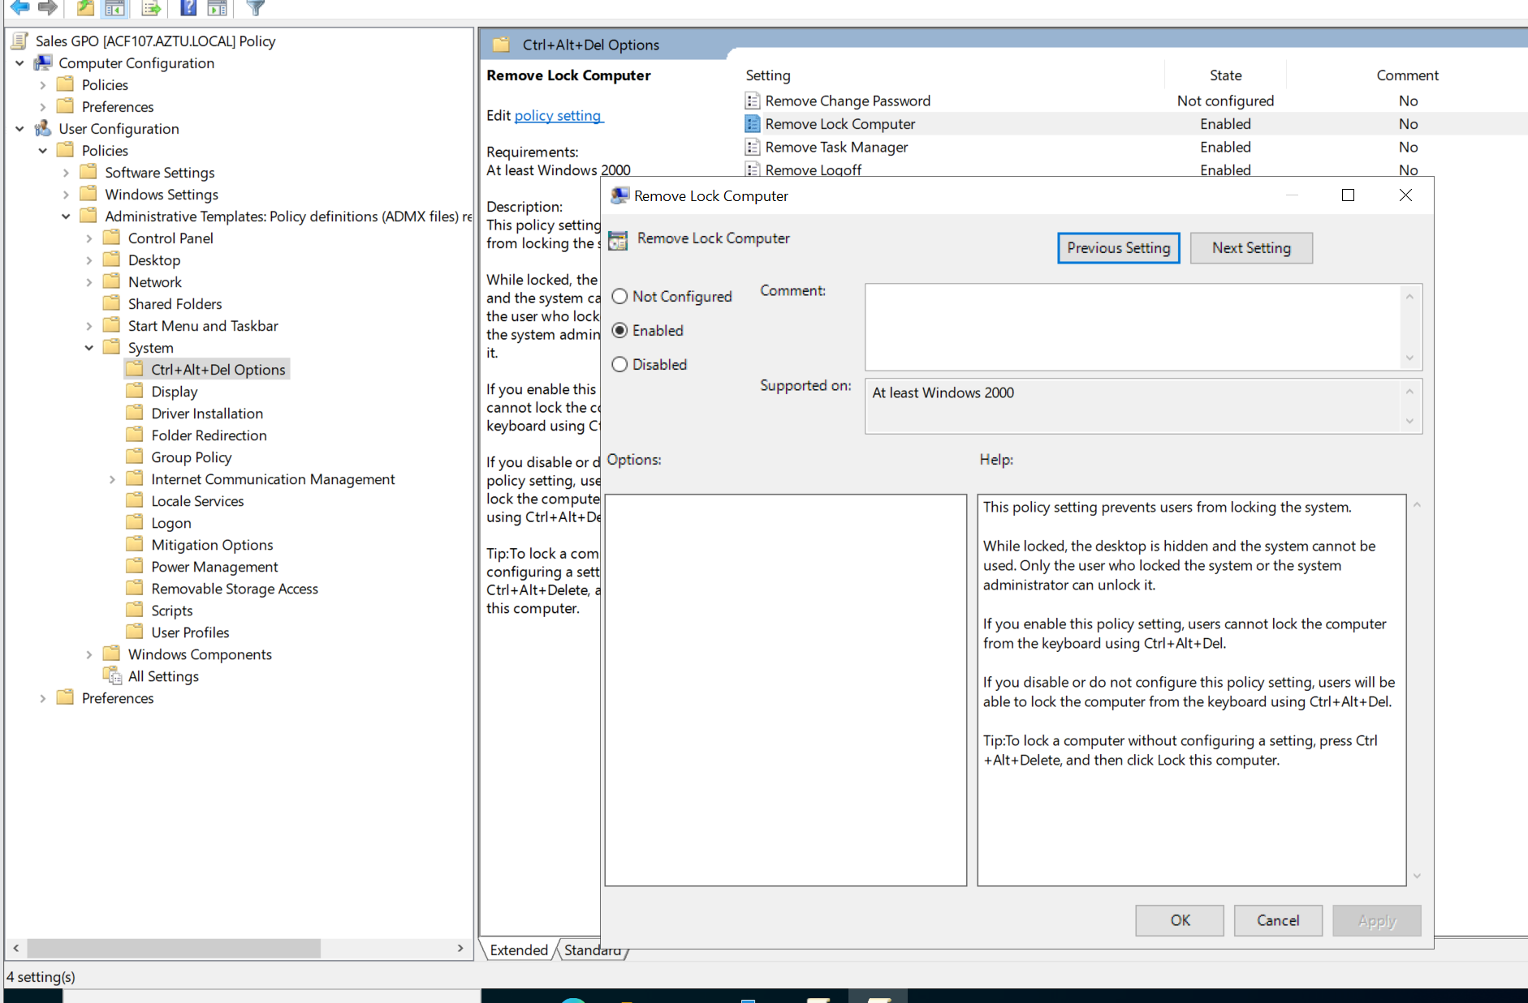
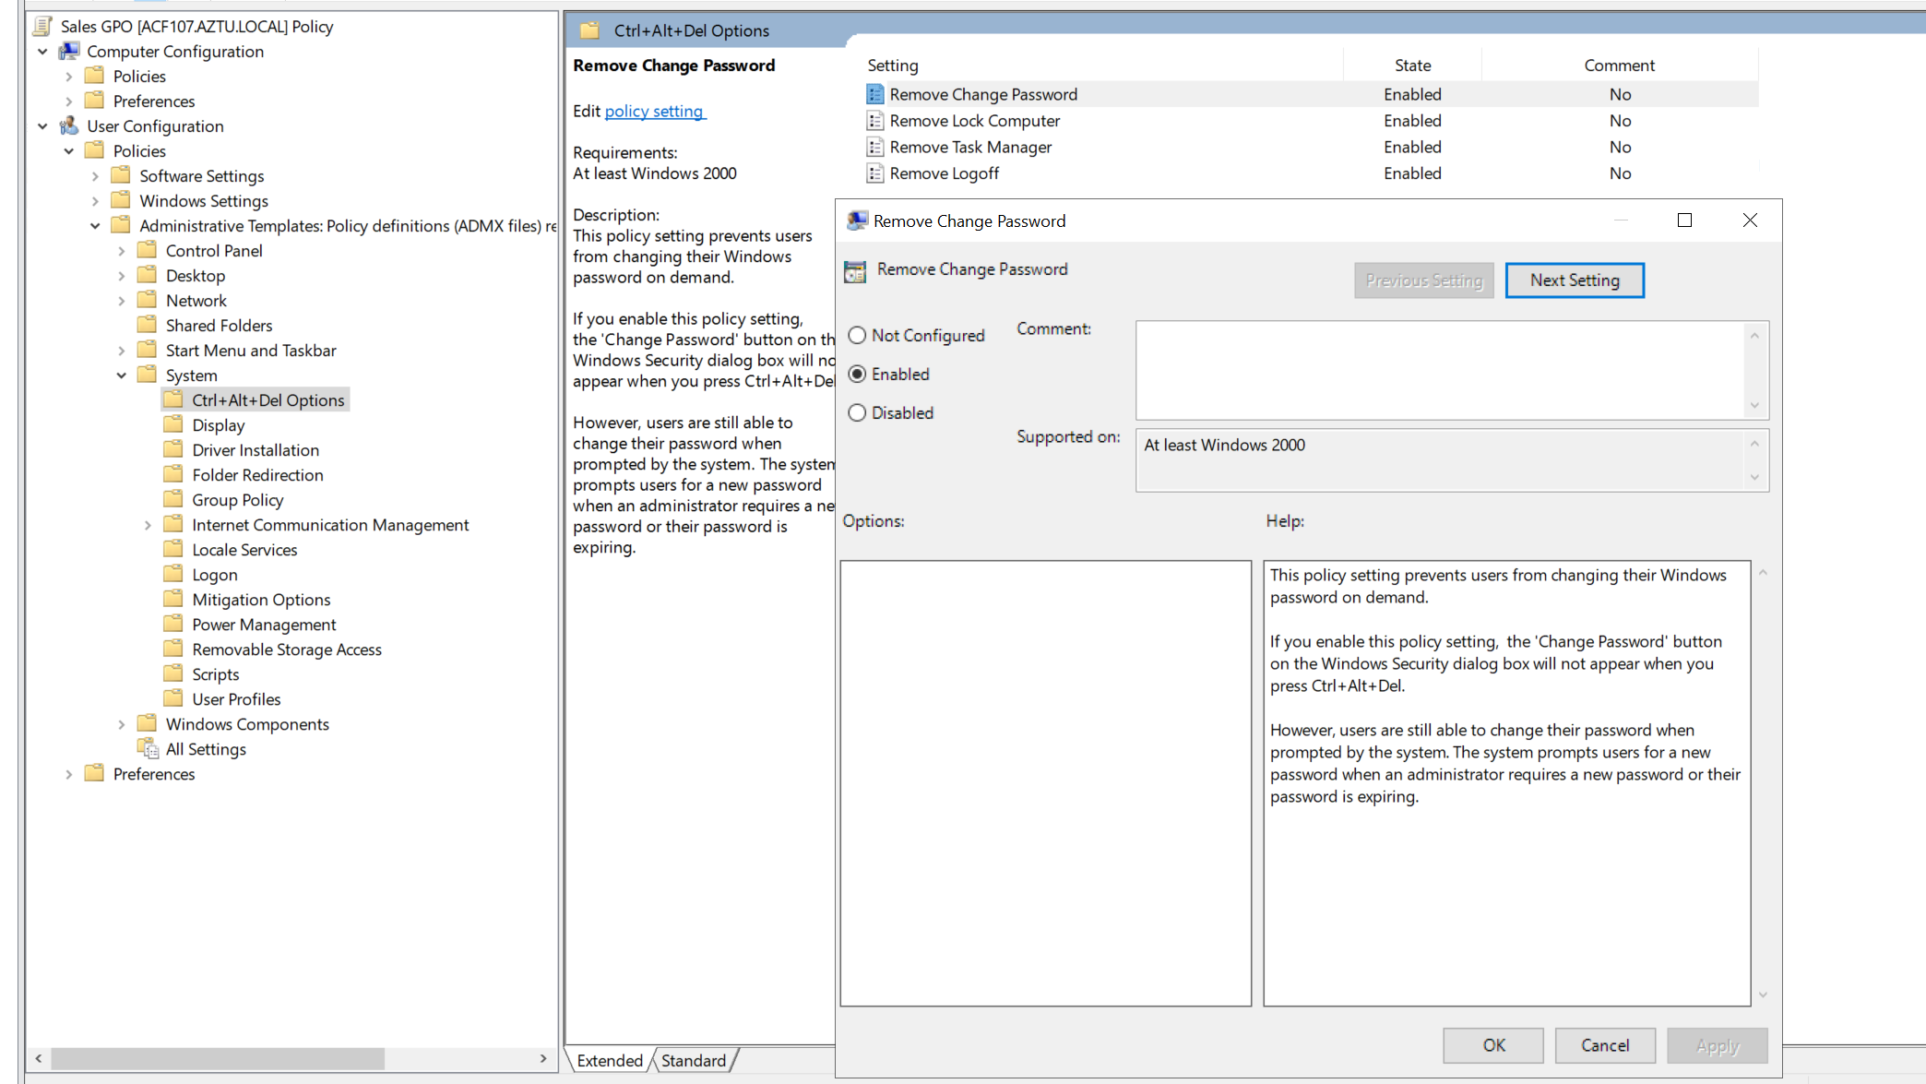

- USB cihazlarından istifad edəbilməsinlər
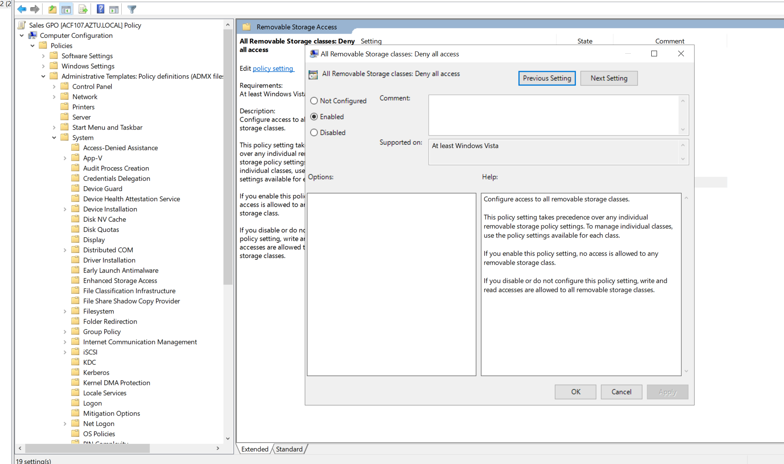
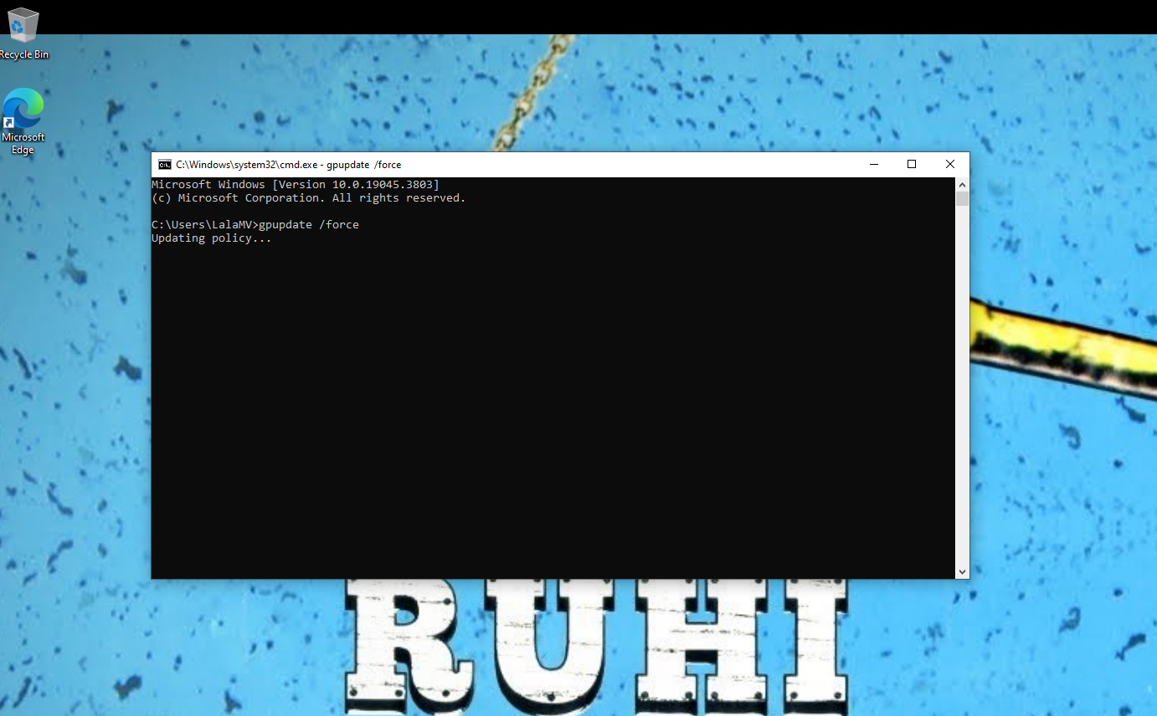

Bunu etdikden sonra cmd girmeye cehd etdik
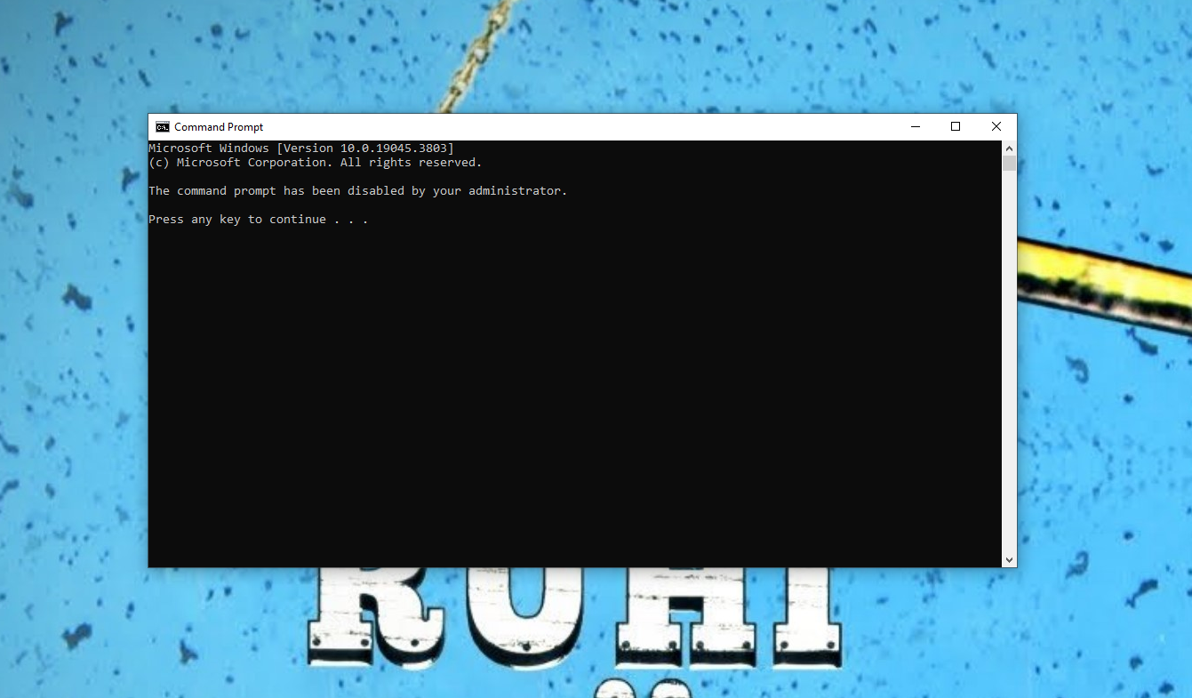
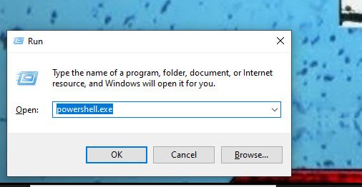
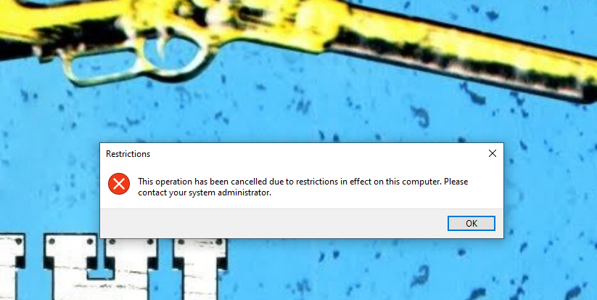
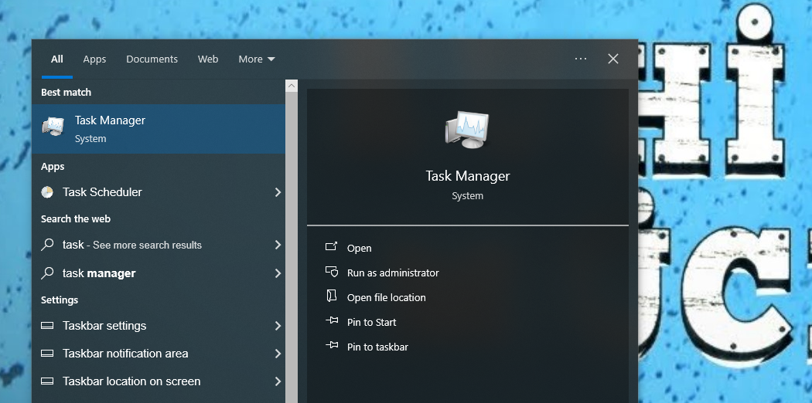
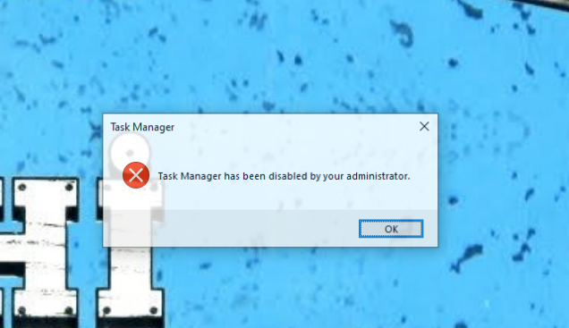

Dmeli policy ugurludur

18)SHARED FOLDER adlı folder yaradın. HARED FOLDER-u yalnızca Domain Userləri üçün paylaşıma açın.
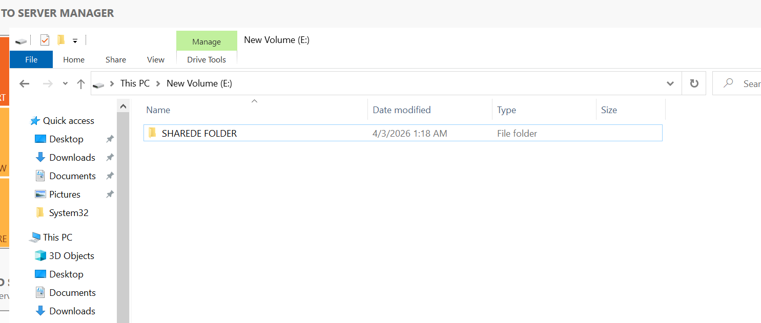

19))Domain Userlarının sadecə Read və Change yetkiləri olsun.
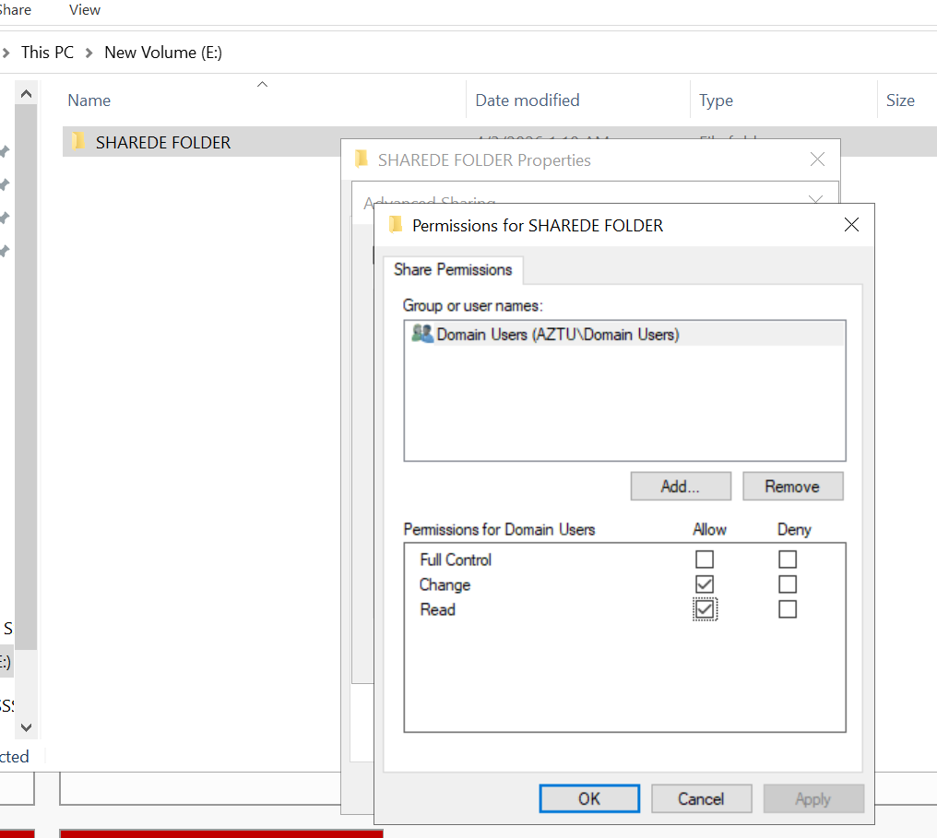
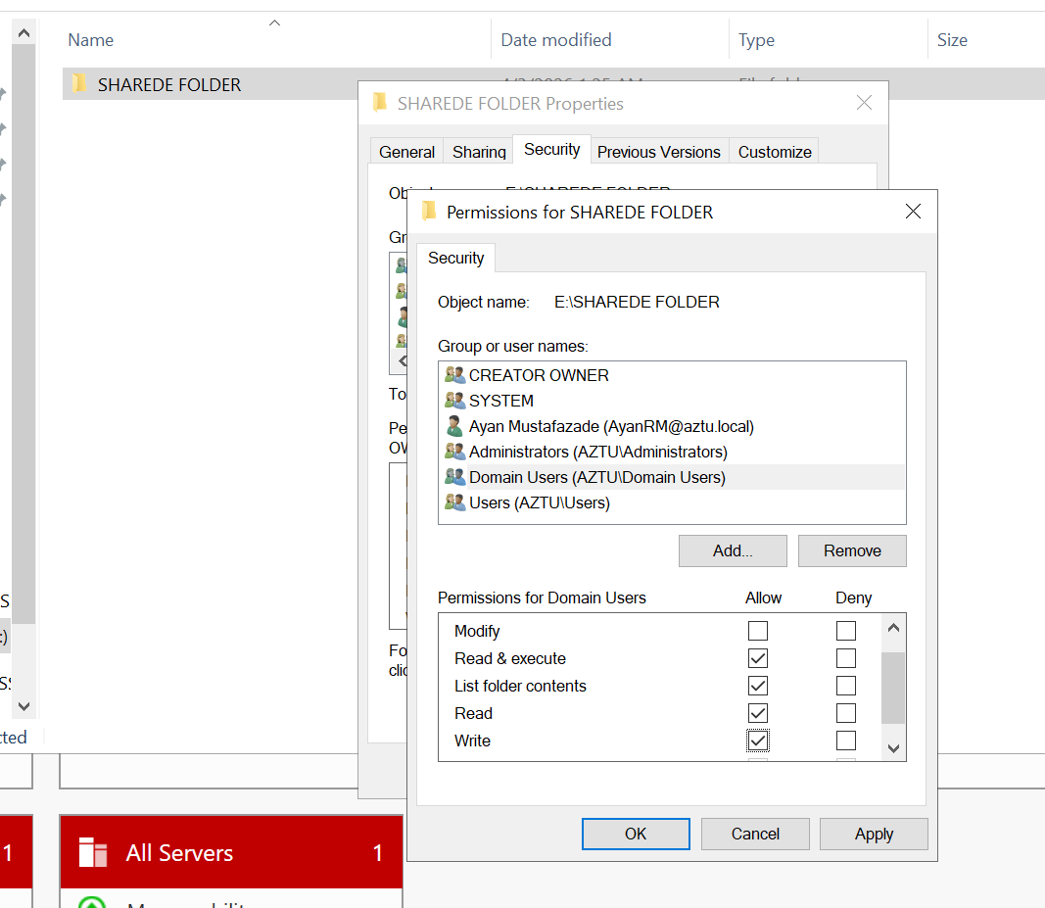

20))SHARED FOLDER daxilind Departments adlı folder yaradın.
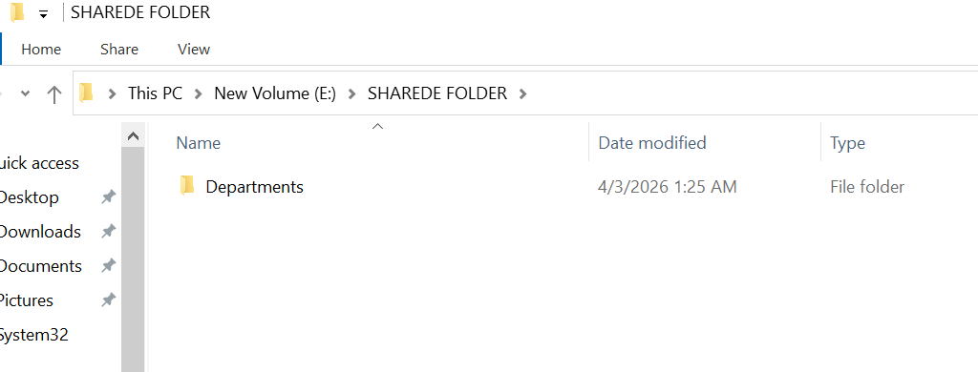
21) Department Folderinin daxilində IT və SALES folderləri yaradın. IT Folderinin içind Administrator,
SALES folderinin daxilind is Employee adlı folderlər yaradın.
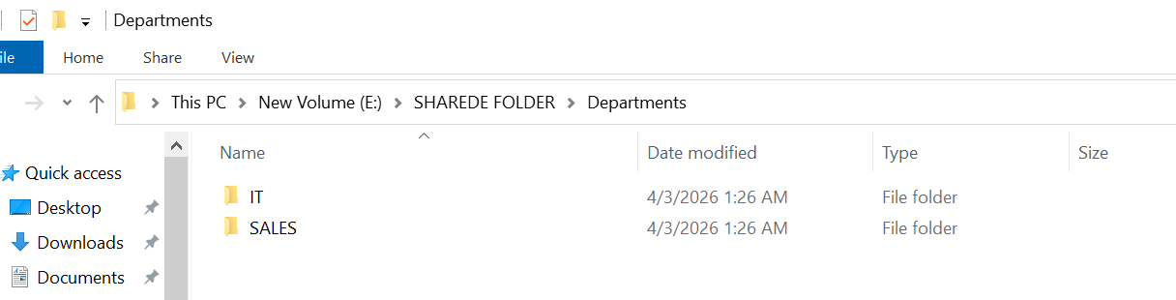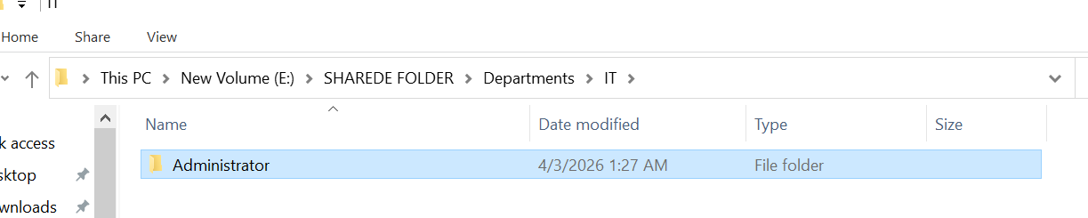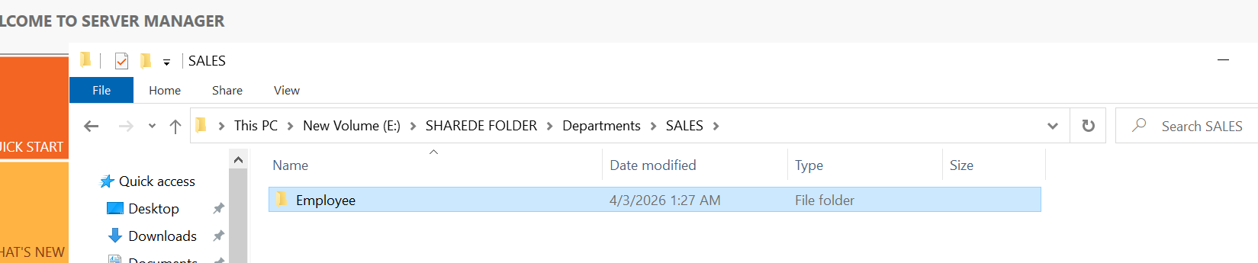

22)Folderlər adlarına uyğun olan qruplar üçün icazlər verin. Heç bir qrupun istifadəçisi digər qrupa adi
folderi görməməlidir.
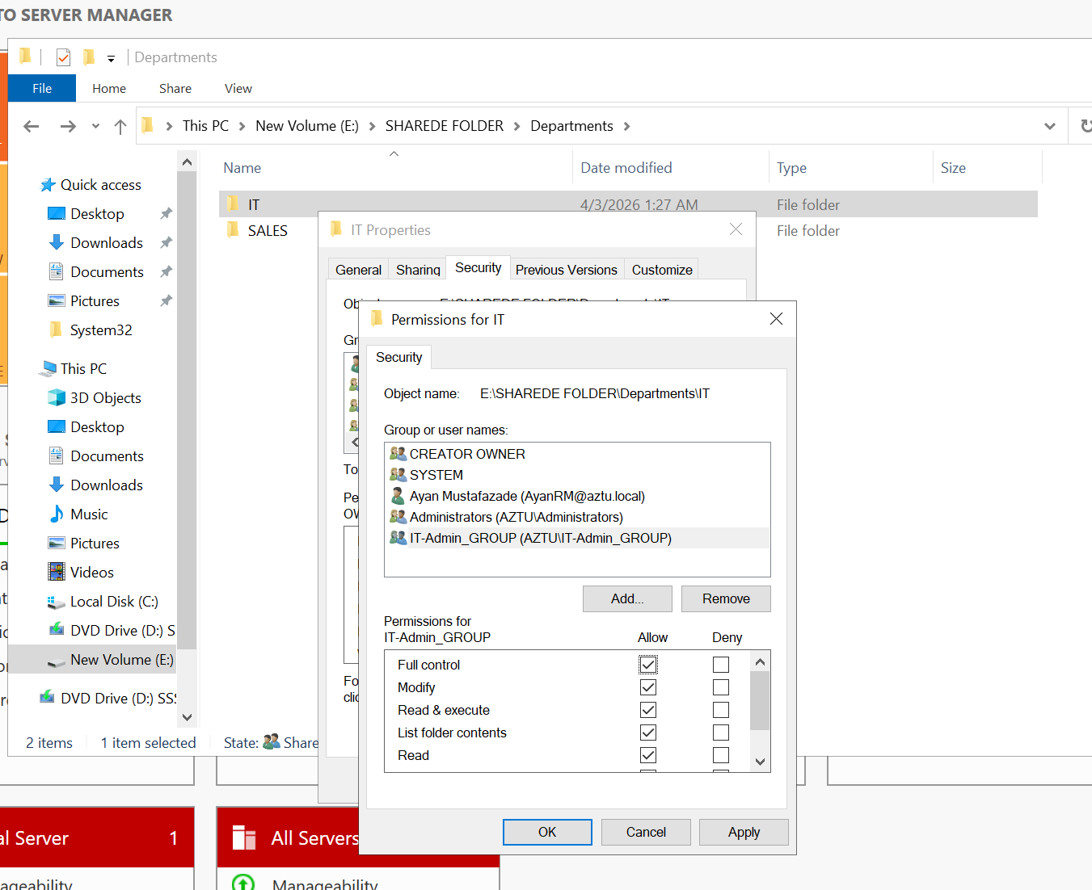
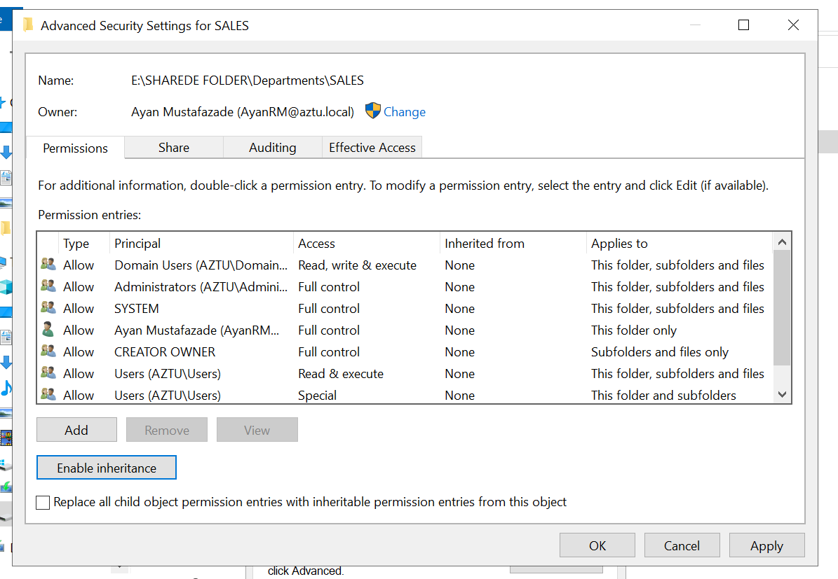
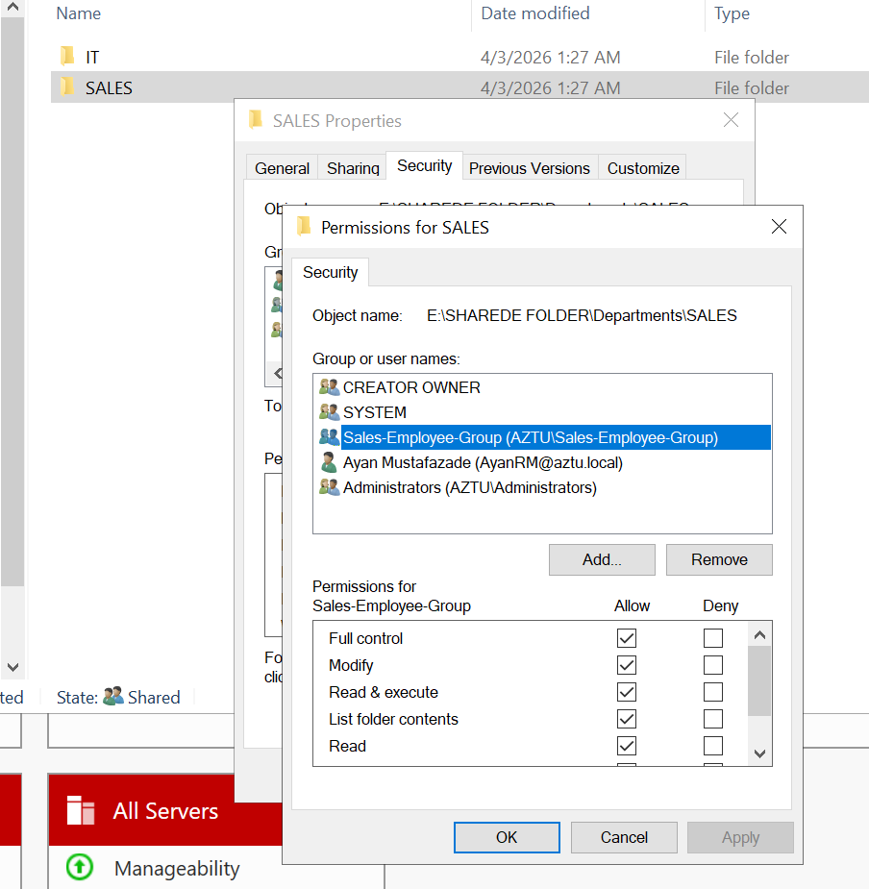
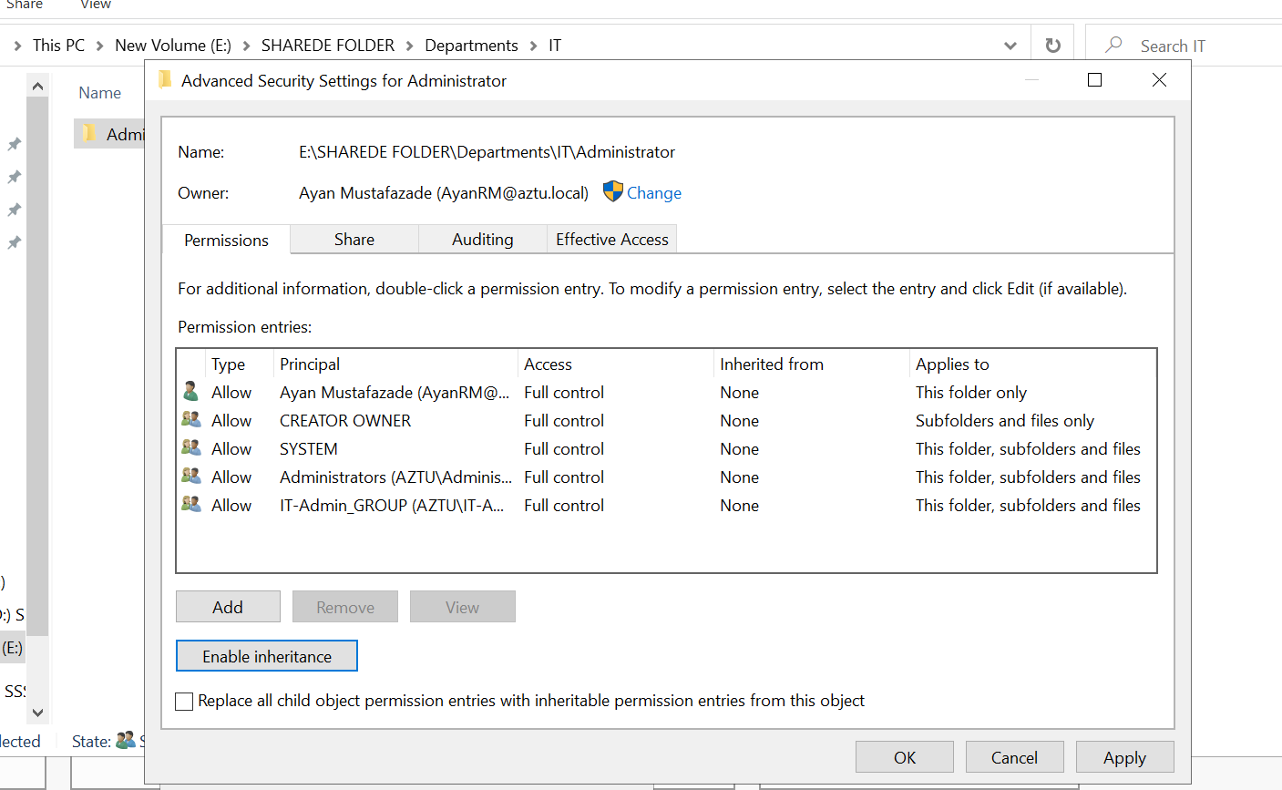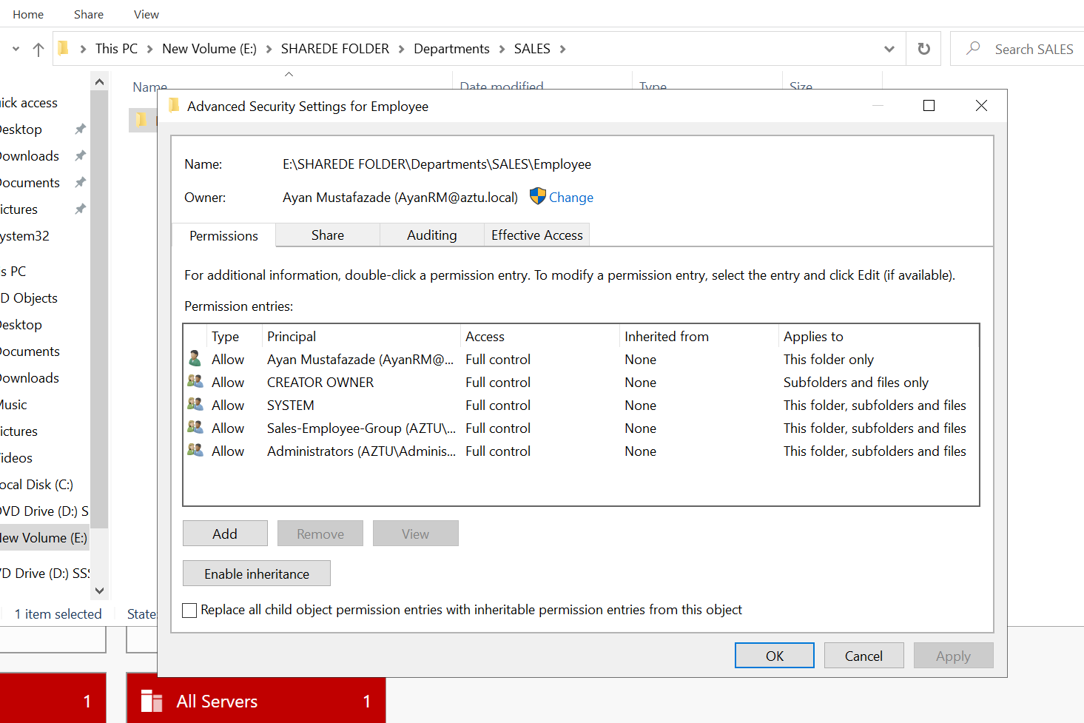
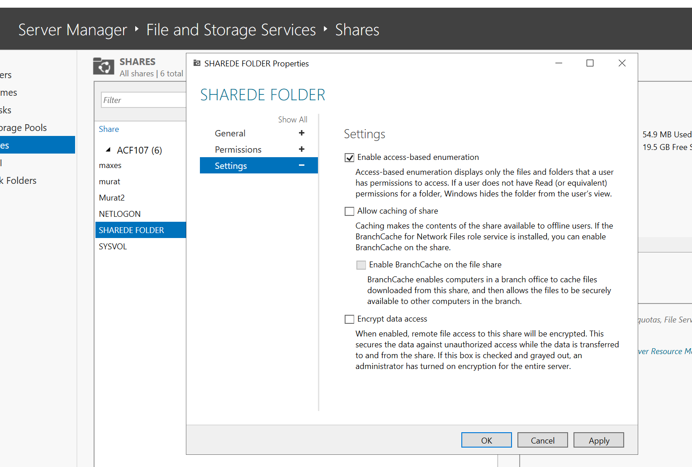
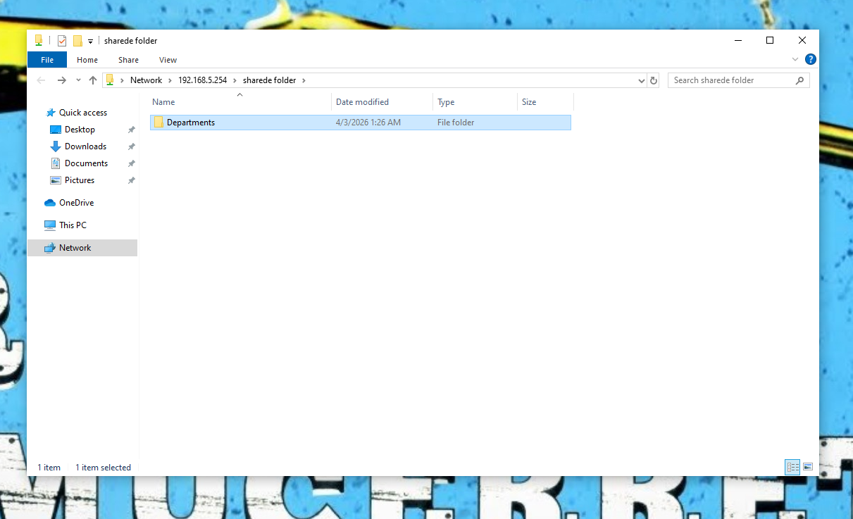
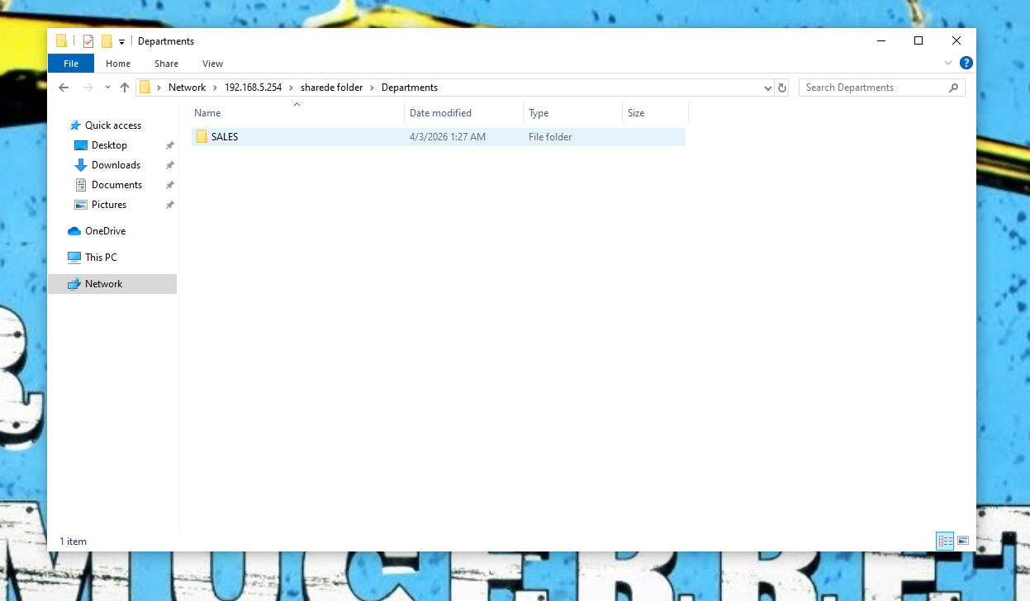
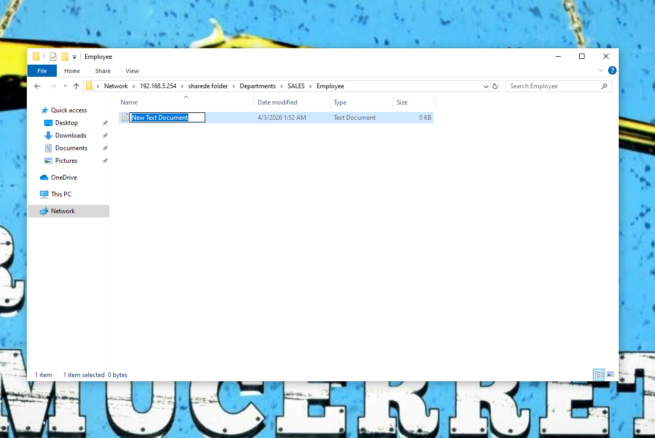

23) WEB server ayağa qaldır (verilen link template istifadə edin)- https://htmlcodex.com/computer-
repair-website-template/
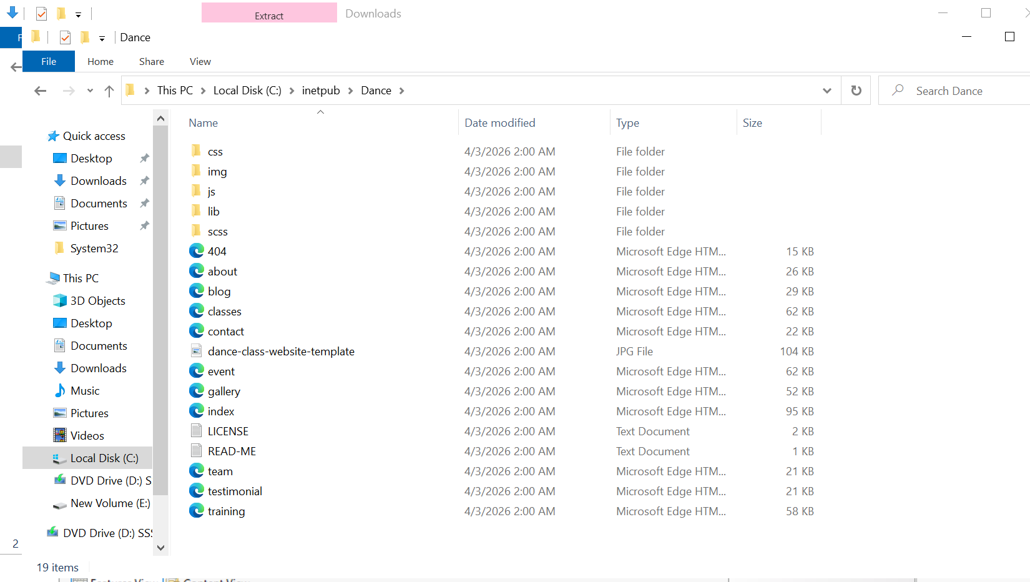

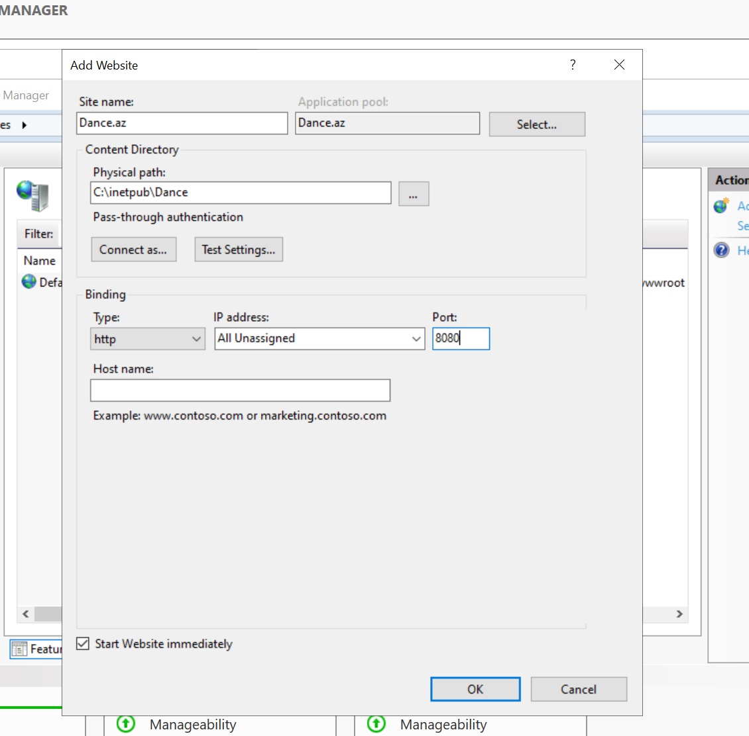
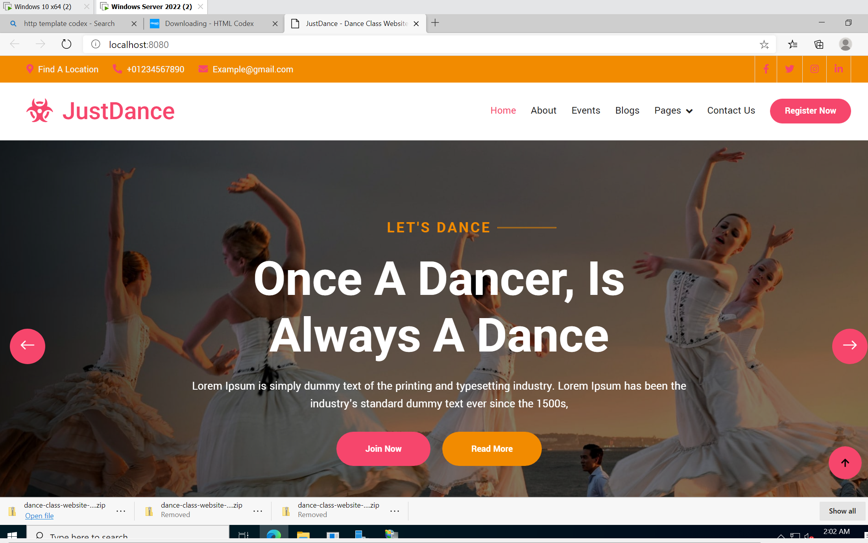
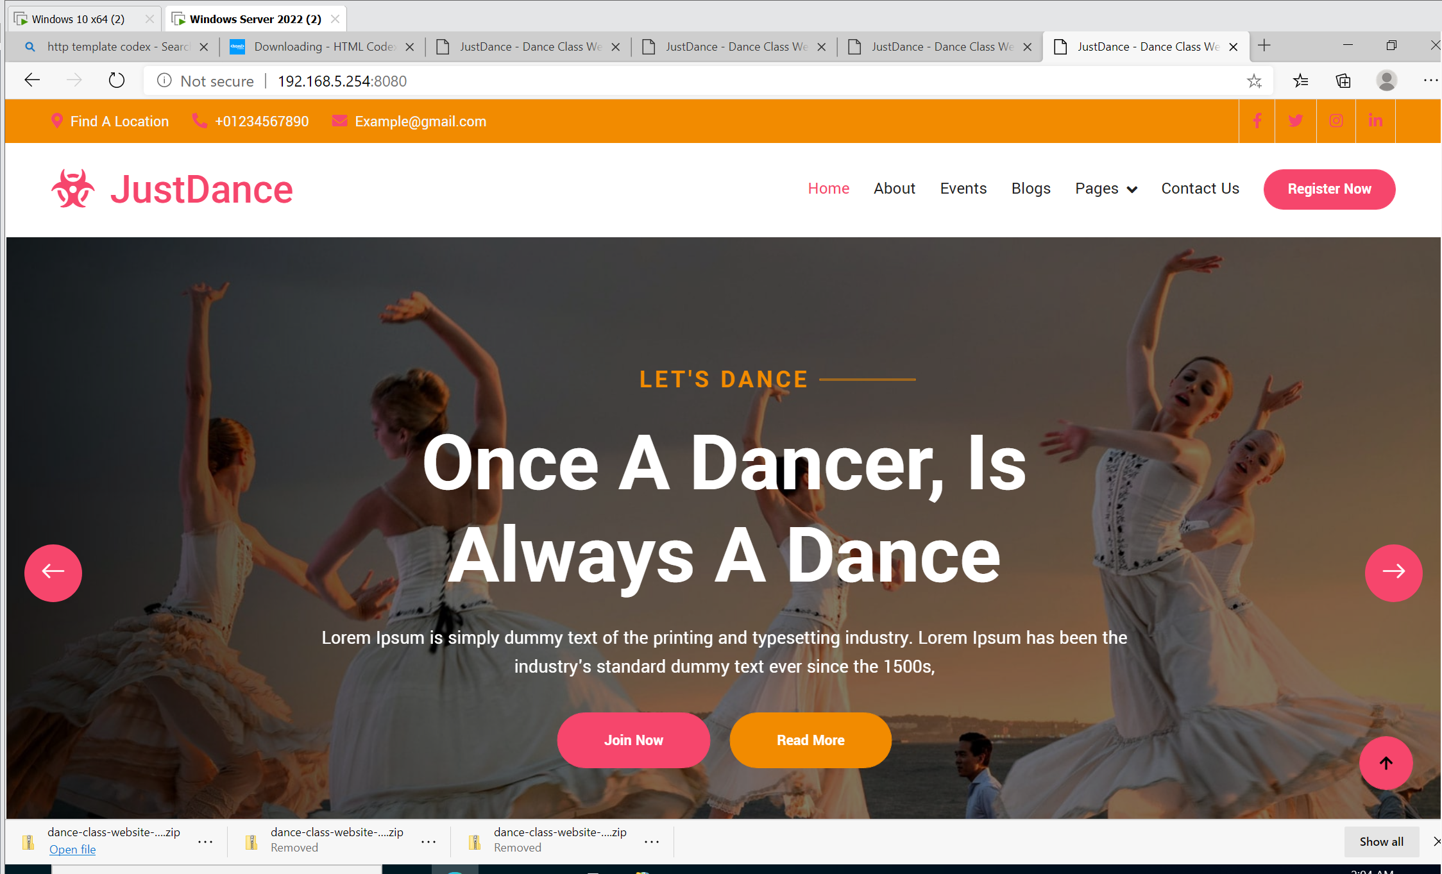

24)Client sayta daxil olarkən – “Cepair – Computer Repair” yazib daxil ola bilsin
